5. SINIF TÜRKÇE ÇALIŞMA KAĞITLARI

ANLAM BİLGİSİ

Aşağıda altı çizili sözcükleri mecaz ve gerçek anlam yönünden inceleyip ait oldukları bölüme yazınız.

1-Ayağı kayınca birden yere düştü.
GERÇEK ANLAM
…………………………………………………………………………………………………………………………………………………………………………………………………………………………………………………………………………………………………………………………………………………………………………………………………………………………………………………………………………………………………………………………………….

2-Bu ağır sözler karşısında donakaldım.

3-Karanlık odayı aydınlatmak için mum kullanıyordu.

4-Sarı renk seni çok açtı.

5-Bana sadece o, sıcak davranıyor.

6-Eline sert bir portakal almış gülüyordu.

7-Böyle boş işlerle uğraşmamalısın.

8-Ceyhan’ın tatlı suyu Akdeniz’in tuzlu suyuna karışır.
MECAZ ANLAM
…………………………………………………………………………………………………………………………………………………………………………………………………………………………………………………………………………………………………………………………………………………………………………………………………………………………………………………………………………………………………………………………

9-Ahmet, takımımızın koyu bir taraftarıdır.

10-Sınıfa renkli tebeşir getirir misin?

11-Kafesteki kuş ötmeye başladı.

12-Ben kimseye yük olmak istemem.

13-Yol kenarındaki karlar eridi.

14-Para, paradan başka bir şey düşünmeyen sanatçıları kuruttu.

15-Yarın hava çok soğuk olacakmış.

Aşağıdaki deyimlerle karşılıklarını örnekte olduğu gibi eşleştiriniz.

1-karşı gelmek |  | ( ) ateş püskürmek
2-bir iş sahibi olmak |  | ( ) baklayı ağzından çıkarmak
3-çok sıkıntı çekmek |  | ( ) başının etini yemek
4-dalavereli işler yapmak |  | ( ) dil uzatmak
5-açıkça söylemeyi göze alamadığı bir şeyi dayanamayıp sonunda söylemek |  | ( ) başvurmak
6-bir mala değerinden fazla para istemek |  | ( ) kafa tutmak
7-bir konuda çok ısrar etmek |  | ( ) dolap çevirmek
8-bir işin yapılması için bir kişiye  ya da kuruluşa danışmak |  | ( ) aklını başına toplamak
9-değerini, önemini yitirmek |  | ( ) birbirine girmek
10-kendisini ilgilendirmeyen işlere karışmak |  | ( ) bir baltaya sap olmak
Aşağıdaki deyimlerle karşılıklarını örnekte olduğu gibi eşleştiriniz.

1-dilinde tüy bitmek |  | ( ) birisini evlendirmek
2-ağzında bakla ıslanmamak |  | ( ) ciddi olmak, davranışlarda aşırıya kaçmamak
3-çenesi düşmek |  | ( ) yardım etmek
4-diş geçirememek |  | ( ) çok önemsiz ya da çok az
5-elinden tutmak |  | ( ) kurnaz, becerikli, çıkarcı
6-ayak diremek |  | ( ) hiç sır saklamamak
7-devede kulak |  | ( ) yaşlı, yaşayacak az zamanı kalmış olmak
8-ağır başlı olmak |  | ( ) çok gürültü etmek
9-el üstünde tutmak |  | ( ) bir şeyi tekrar tekrar söylemekten usanmak
10-baş göz etmek |  | ( ) çok konuşmak
11-aklı yatmak |  | ( ) inat ve ısrar etmek
12-ortalığı ayağa kaldırmak |  | ( ) bir kimseye çok saygı ve sevgi göstermek
13-anasının gözü |  | ( ) gücü yetmemek
14-bir ayağı çukurda olmak |  | ( ) bir işin olabileceğine inanmak

Aşağıdaki cümlelerde altı çizili kelimelerin hangi anlamda kullanıldığını karşılarına yazınız.
1-Ayakkabımın burnu yırtıldı. ………………………………………………………………………

2-Günde üç defa dişlerimi fırçalarım. ……………………………………………………………..

3-Okuduğum kitabı dün bitirdim. ……………………………………………………………………..


4-Hayatımda yeni bir sayfa açtım. …………………………………………………………………….

5-Pazarcı, terazinin bir gözüne domatesleri koydu. ………………………………………….

6-Yüzünde tatlı bir gülümseme vardı. ………………………………………………………………..

7-Fırtına arkasından yağmur ve soğuğu getirdi. ………………………………………………..

8-Okumak için bazı sıkıntılara katlanmalıyız. ……………………………………………………

9-Çamaşırları düzgün katlayınız. ……………………………………………………………………….

10-Hesabı arkadaşım ödedi. ……………………………………………………………………………….

Aşağıdaki cümlelerde mecaz anlamda kullanılmış kelimeleri bularak gerçek anlamda cümlede kullanınız.
1-Bana karşı soğuk davranıyor.
…………………………………………………………………………………………………………………

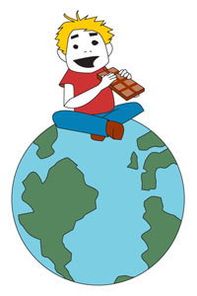
2-Başkalarından yardım istemek ona çok ağır geliyordu.
…………………………………………………………………………………………………………………

3-Derdim çoktur hangisine yanayım.
…………………………………………………………………………………………………………………

4-Bu haberi duyunca bir oh çekti.
…………………………………………………………………………………………………………………

5-Ahmet bizim gruptan koptu.
…………………………………………………………………………………………………………………
Aşağıdaki bulmacada aşağıdaki kelimelerin eş anlamlıları gizlenmiştir. Gizlenen bu kelimeleri bulup sağ tarafa yazınız.

A | G | Y | B | L | Z | E | A | M | A | Z | İ | V | C | B | E | Y
V | İ | U | N | K | C | R | Z | C | P | D | Y | B | C | Ç | E | Ü
V | Z | I | T | Ü | M | C | E | V | Ğ | S | I | N | I | F | J | Z
B | L | O | M | A | V | T | D | M | T | Ş | T | L | Ç | Ş | K | Y
Ü | E | P | Ö | G | K | S | E | Y | A | H | A | T | Ş | İ | Ş | I
İ | N | Ğ | Ç | H | L | Y | F | Ş | E | T | E | U | İ | F | L | L
H | M | E | A | L | Ö | U | G | L | R | K | A | R | Ş | I | T | A
A | E | R | R | Ş | Ğ | I | I | İ | G | O | M | Y | J | D | C | S
F | K | T | M | İ | R | Ö | Z | D | E | Y | İ | Ş | J | B | T | Y
V | A | Y | A | Ü | E | K | O | D | H | P | Ö | O | S | O | R | A
B | D | A | Ğ | Ğ | N | L | P | R | O | Ğ | İ | O | A | L | U | P
Ç | M | S | A | R | C | Ş | N | E | Ş | E | L | İ | S | L | I | I
K | İ | F | N | Y | İ | İ | E | U | P | R | Ş | İ | R | U | T | T
Ş | S | G | A | U | Ç | Ö | R | I | Ğ | E | A | K | U | K | Y | B
L | A | B | M | İ | H | T | İ | Y | A | R | Z | L | E | E | E | N
U | F | A | R | E | İ | Y | T | O | İ | S | Y | Ş | V | A | D | M
R | İ | S | E | F | R | A | Y | P | I | B | T | M | A | N | A | Ö
T | R | İ | Y | G | E | R | E | E | F | N | Ü | G | C | Z | V | R
Z | T | T | T | H | S | A | R | R | G | Y | Ü | R | E | K | B | T
S | I | F | A | T | A | R | D | E | A | L | Ğ | S | S | O | J | K

Yaşlı Vecize Saklanmak Cümle Hediye
Şen Kalp Kolay Bereket Gezi
Asır Fayda Anlam Konuk Geçmiş
Zıt Talebe Derslik Eser Ön ad
Aşağıdaki kelimelerin karşılılarına uygun kelimeleri yazınız.
ZIT ANLAMLILAR
Acemi -----
artı -----
açık -----
alçak -----
alt ------
ağır -----
acı -----
arka -----
azalmak -----
alçak gönüllü -----
ak -----
aşağı -----
aynı -----
aydınlık -----
bolluk -----
bulanık -----
başlamak -----
büyük -----
batı -----
barış -----
genç -----
güzel -----
gerçek -----
hatırlamak -----
hırçın -----
hızlı -----
ıssız -----
iniş -----
ilk -----
iyi -----
iç -----
ince -----
katı -----
kıt -----

UNUTMA! Fiillerin olumusuzu onların zıt anlamlısı değildir.
‘’Gel’’ kelimesinin zıt anlamlısı ‘’git’tir, ‘’gelme’’ değildir.
EŞ ANLAMLILAR
Yoksul =
Okul =
Duyuru =
Esir =
Yıl =
Ak =
Al =
Besin =
Fayda =
Sonbahar =
Konuk =
Nehir =
Özlem =
Yurt =
Güçlü =
Armağan =
Şehir =
İhtiyar =
Rüya =
Kara =
Zaman =
Doktor =
Ulus =
Hız =
Yanıt =
Sebep =
Amaç =
Koşul =
Lider =
Hayat =
Öğretmen =
Anı =
Sözcük =
Öykü =
Cümle =
Ad =
Fiil =
Dil =
Tümce =

UNUTMA! Her kelimenin eş anlamlısı olmak zorunda değildir.

Aşağıdaki cümleleri okuyunuz. Cümledeki yargı öznel ise yandaki kutucuğa Ö, nesnel ise N yazınız.


( ) 21 Mart ve 23 Eylül tarihinde gece gündüz süresi eşittir.
( ) Baharda burası cennet kadar güzeldir.
( ) Denizler, karalara göre daha geç ısınır ve daha geç soğur.
( ) İki şehir arasındaki mesafe 100 km’ dir.
( ) Bu kitapta Cumhuriyet sonrası Türk şiirinin en güzel örneklerini bulabilirsiniz.
( ) Çalıkuşu’nda, Feride adlı genç bir öğretmenin Anadolu’ da yaşadıkları anlatılıyor.
( ) Mehmet Akif Ersoy’ un üç şiir kitabı var.

( ) Halide Edip, romanlarında etkileyici bir dil kullanmıştır.
CÜMLELER | ÖZNEL | NESNEL
Metaller ısınınca genleşir.
O çocuğun gözleri güzeldi.
Bu şiir 11’li hece ölçüsüyle yazılmıştır.
Ağacın yaprakları sararmıştı.
Söyleyişine her yönden özen gösteriyor.
Anlatımında süsten, özentiden kaçınmıyor.
Dün gece karın yağışı çok hoştu.
Kutuplardaki buzların erimesiyle denizlerin seviyesi yükseliyor.
Yazar son denemesinde dilimizin güzelliklerinden bahsetmiş.
En etkili yayın aracı televizyondur.
Tavşanın sevimli kulakları vardı.
Çalıkuşu, Reşat Nuri’nin en çok okunan romanlarından biridir.
Öğrenci konuyu uzun anlattı.
En başarılı romancımız Ahmet Hamdi Tanpınar’dır.
Gezmeyi çok sevdiğini söyledi.
Öyküdeki kişilerin dördü kadın, üçü erkektir.
Şiir düz yazıdan daha etkileyicidir.
Sekizinci sınıfta okuyor.
Tiyatro bir toplumun kültür ölçüsüdür.

Yaz mevsimi insanı tembelleştirir.
Başarılı olmanın ilk şartı azimli olmaktır.
Elli tane tiyatro yazmış.
Toprakla uğraşmak insana huzur verir.
Bu hikâyede sokak çocuklarının hayatı anlatılıyor.
Beyaz renk tüm renklerden güzeldir.
Göreceksiniz bu maç berabere bitecek.

Romantizm klasisizme tepki olarak ortaya çıkmıştır.

Yaşamın temelinde karşılıklı sevgi ve saygı vardır.
Apartmanın beşinci katında oturuyorlar.

Herkesin iki gözü ve iki kulağı vardır.

Aşağıdaki tabloyu örneklere uygun doldurunuz.

SÖZCÜK | SOYUT | SOMUT
taş |  | √
müzik
hayal | √
cömertlik
tatlı
çizgi
Aşağıda verilen kelimelerin eş anlamlılarını boş kısma yazınız.

Aşağıda verilen kelimeleri özelden genele doğru sıralayınız.

Nişantaşı-Evren- Türkiye -İstanbul- Dünya
Motorlu Taşıtlar-Kara Taşıtları-Araba-Ulaşım Araçları
Ağaç-Bitki- İğne Yapraklılar- Çam
Zamir –İlgi Zamiri-Kelime- Ek Halindeki Zamirler-
Kelime Oyunu- TV Programları- Yarışma Programı-Kanal 1
Eğitim Fakültesi-Üniversite-KATÜ-Türkçe Öğretmenliği
Şiir-C.Sıtkı Tarancı- Otuz Beş Yaş-Edebiyat
Acele |  | Acemi
Aciz |  | Akıl
Adet |  | Ara
Armağan |  | Bağışlama
Baş |  | Cimri
Cümle |  | Çağrı
Mektep |  | Sebep
Sonuç |  | Amaç
Koşul |  | Adıl
Kelime |  | Doktor
Ev |  | Fayda
Hasret |  | Irmak
Irak |  | İdare
İhtiyaç |  | Kabiliyet

Aşağıda verilen kelimelerin zıt anlamlılarını boş kısma yazınız.

S
Aşağıda verilen kelimeleri genelden özele doğru sıralayınız.
Alçak |  | Acemi
Gülmek |  | Zor
Bolluk |  | İndirim
Kaybetmek |  | Medeni
Kalabalık |  | Ret
Ak |  | Doğru
Boş |  | Dar
Irak |  | Akıllı
Sağlam |  | Taze
Zarar |  | Uslu
Çok |  | Galip
Kuru |  | Kıt
Kibar |  | Bulanık
Sığ |  | Suçlu

Bilim Çocuk- Basın- Yazılı Basın - Dergi
Gıda- Su - Asitsiz İçecek- İçecek-
Yiyecek- Gıda- Börek- Hamur İşi
Türkçe-Ders-Okul-Sözel Ders
Varlık-Hayvan-Canlı-Kuş
Mahalle-İlçe-Bölge-Ülke-İl
Animasyon – Sanat-Dramatik Sanat- Sinema
SÖZ SANATLARI

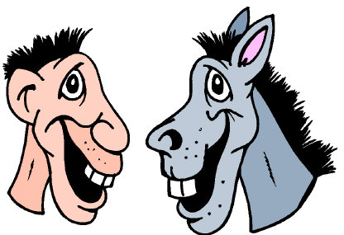
1 .BENZETME

Sözü daha etkili duruma getirmek için aralarında ilgi bulunan iki unsurdan güçsüz olanı, güçlü olana benzetmektir.
Benzetmede dört unsur bulunur:
a)Benzeyen b)Benzetilen c)Benzetme Edatı d)Benzetme Yönü


Koskoca adam çocuk gibi ağlıyordu.
Örnek


2.KİŞİLEŞTİRME

İnsan dışındaki canlı cansız varlıklara insan özelliği kazandırmaktır.

Örnek
Güneş, gülümsüyordu yeni güne

‘’Merhaba’’ diyenlere.

3. KONUŞTURMA

İnsan dışındaki varlıkları konuşturmaktır. Her konuşturma sanatında kişileştirme sanatı vardır; ancak her kişileştirmede konuşturma sanatı yoktur.
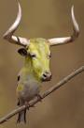
Minik kuş ‘’Anne beni rüyalar ülkesine götür.’’diye yalvarıyordu.



Anne, beni rüyalar ülkesine götür.

4. ABARTMA

Sözün etkisini güçlendirmek için bir şeyi olduğundan daha çok ya da olduğundan daha az göstermektir.
Manda yuva yapmış söğüt dalına
Yavrusunu sinek kapmış, gördün mü?

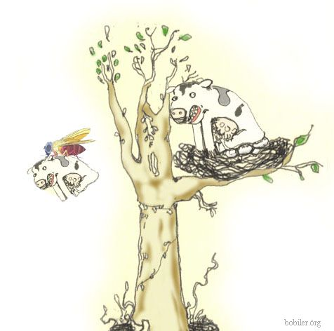
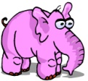

ANA DÜŞÜNCE-KONU-ANA DUYGU
ANA FİKİR (ANA DÜŞÜNCE)
Ana düşünce, parçada yazarın okuyucuya vermek istediği mesajdır. Buna paragrafın yazılış amacı da diyebiliriz.
Ana düşünceyi bulmak için: “Yazar bu parçayı niçin yazmıştır, yazarın okuyucuya iletmek istediği mesaj nedir?” sorularına yanıt ararız. Ana düşünce genellikle parçanın başında veya sonunda verilir. Bu nedenle parçaların ilk ve son cümleleri önemlidir; çünkü parçalarda önce ana düşünce verilir, sonra açıklanır veya önce açıklama yapılır, sonra ana düşünce verilir. Cümle içinde yer alan , “ bu nedenle, bundan ötürü, öyle ki, oysaki, ….vb” ifadeler de bizi ana düşünceye götürür.
Ana düşünce, parçanın bütününde anlatılmak isteneni en kapsamlı biçimde anlatan cümledir.
Parçada olmayan konular ana düşünce içinde yer almayacağı gibi, sadece parçanın bir kısmını bildiren cümleler de ana düşünce sayılamaz. Ana düşünce parçanın tümünü kapsamalıdır.

KONU (TEMA)
Bir yazıda üzerinde durulan olay, düşünce veya durumlar bize konuyu yani temayı verir. Konuyu bulabilmek için “Parçada neden söz ediliyor, neyin üzerinde daha çok durulmuş?” diye kendi kendimize sorabiliriz. Bu sorunun cevabı bizi konuya götürecektir.

ANA DUYGU (TEMA)
Bir şiirde işlenen asıl konuya ana duygu (tema) denir.
*Ana düşünce (fikir) bir cümle ile dile getirilirken, ana duygu (tema) birkaç sözcükle anlatılır. Örneğin vatan sevgisi, sıla özlemi, yalnızlık vb…

Aşağıdaki metinlerin ana düşüncesini yazınız.
METNİN ANA DÜŞÜNCESİ:
BAKLAVA
Hoca akşamleyin eve doğru yürürken, baklava seven bir köylüyle karşılaşır.
-Hoca, kısa bir sure önce bir adam büyük bir tepsi baklava götürüyordu...
-Beni ilgilendirmez!
-Fakat adam tepsiyi sizin eve götürüyordu.
-O zaman seni ilgilendirmez!

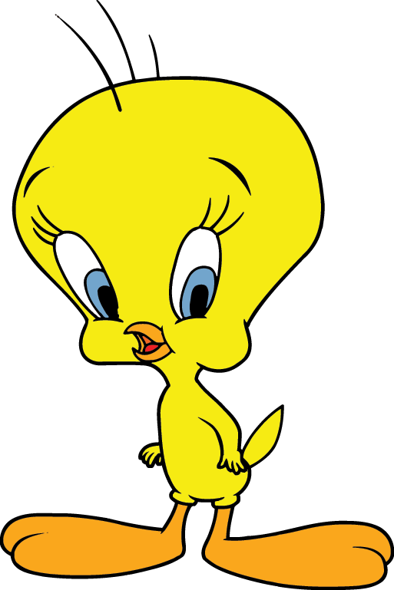

METNİN ANA DÜŞÜNCESİ:
ATATÜRK
Kasımlar gelince ulusça bir sınavdan geçeriz. Senin önünde hesap veririz. Gözlerimiz yaşlı, önünde saygı duruşu yaparken biz bunu düşünürüz.
Daha kasımlar gelecek. Gözlerimizi silip de işimize koyulduğumuz an seni daha büyük bulacağız. Dönülmez yolunda her gün biraz daha büyüttüğümüz Türkiye’yi Mustafa Kemallerinle dolduracağız.


METNİN ANA DÜŞÜNCESİ:

DENİZYILDIZI
Aile sahilde dinleniyor. Deniz çok dalgalı olduğu için denize giren yok. Dalgalar denizyıldızlarını sahile atıyor. Binlerce denizyıldızı sahilde ölümü beklerken ailenin küçük çocuğu denizyıldızlarını toplayarak denize atmaya çalışıyor.
Baba oğluna sesleniyor: “Yavrum boşuna terleme, gayretin boşuna, sahil milyonlarca denizyıldızlarıyla dolu, bu işin anlamı yok.”
Çocuk sahilden bir denizyıldızı daha alıyor ve denize atarken babasına: “Bak baba, onun için bir anlamı var. O, yaşayacak.” diyor.

METNİN KONUSU:
ATATÜRK’ÜN BAŞARI İLKESİ
Bir Amerikalı gazeteci bir gün Atatürk’e:
-İşlerinizde nasıl başarılı oluyorsunuz? diye sormuştu.
Atatürk şu cevabı verdi:
-Ben bir işte nasıl başarılı olacağımı düşünmem. O işi başarmama neler engel olabilir, bunları düşünürüm. Engelleri ortadan kaldırdın mı işler kendi kendine yürür.

ŞİİRİN ANA DUYGUSU:
ŞİİRİN ANA DUYGUSU:
Türkiye doğduğum,
Türkiye doyduğum,
Türkiye, konduğum yurt!
Sevgim, inancım, özlemim!
Beşiğimi salladın, sendedir mezarım,
Sen, gönlümde yatan memleketim!

KARINCA
Bir buğday tanesine
Dört elle sarılıyor.
Uyuşuk tembellere
Bakıp da darılıyor.
İbret alın çocuklar
Çalışkan karıncadan.
Uyuşuk tembellerden
Var mı hiç adam olan?
Bülent ÖZCAN

KÖK VE EK-1
SIRA NO | Kelimeler | Kelimenin Kökü | Aldığı Ek
1 | Evler
2 | Kulaklık
3 | Kitabım
4 | Geldi
5 | Simitçi
6 | Sevgi
7 | Boylu
8 | Koşmuştuk
9 | Yapıt
10 | Koku
11 | Bilgi
12 | Doğum
13 | Sıcaklar
14 | Silgi
15 | Tenekeler
16 | Defterim
17 | Geçit
18 | Yangın
19 | Rengi
20 | İzmir’e
21 | Emeksiz
22 | Güneşten
23 | Seçki
24 | Yaygın
25 | Bahçemiz
26 | Görgü
27 | Zeytinlik
28 | Kâğıdı
29 | Duygu
30 | Saatin

KÖK VE EK-2
SIRA NO | Kelimeler | Kelimenin Kökü | Aldığı Ek
1 | Öğretmen
2 | Bölge
3 | Olmuş
4 | Sonsuz
5 | Sizde
6 | Çizin
7 | Yurdum
8 | Savaşçı
9 | Çalışma
10 | Köklü
  11 | Derslik
12 | Okuyorum
13 | Radyoyu
14 | Tahtadan
15 | Uçaklar
16 | Armudun
17 | Yeşim’e
18 | Sözcükte
19 | Lambalar
20 | Baloncuk
21 | Saçları
22 | Okudu
23 | Kitaplık
24 | Ağacın
25 | Kalemi
26 | Sırasına
27 | Merve’de
28 | Binadan
29 | Sergi
30 | güzellik
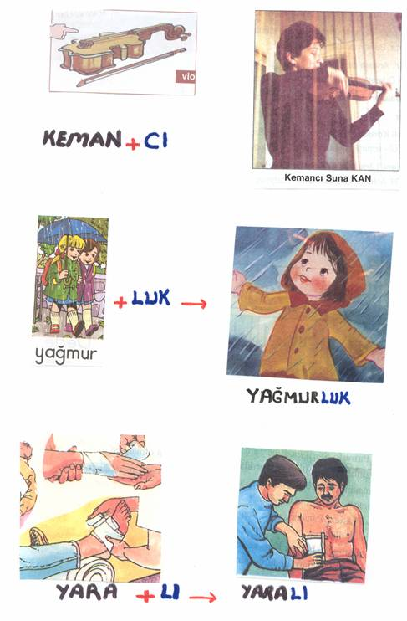
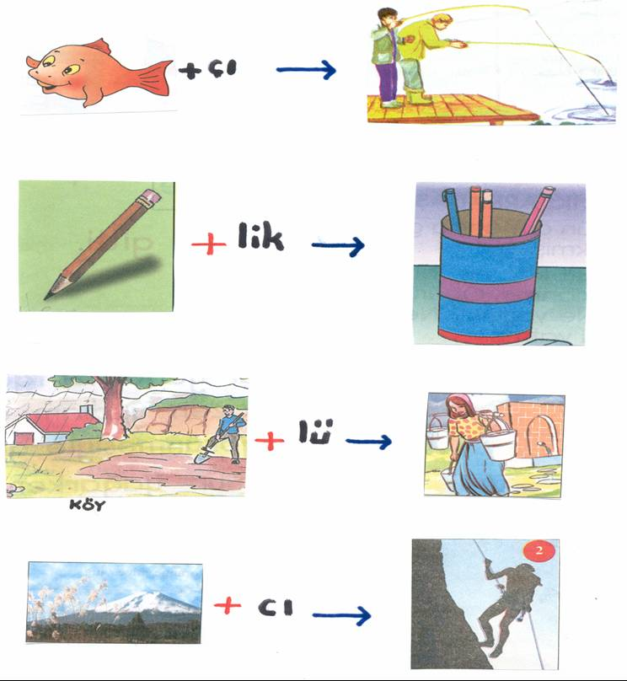

Siz de yukarıdaki örneklere benzer kelimler üretiniz.

HECE DÜŞMESİ

Dilimizde iki heceli bazı kelimelere ünlü harfle başlayan bir ek geldiğinde kelimelerin ikinci hecelerindeki ünlü harfleri düşer.
alın + ı alnı bağır + ı bağrı
beniz + i benzi boyun + u boynu biçiminde yazılır.

Kimi iki heceli kelimelere ünlüyle başlayan ekler gelirse kelimelerin ikinci hecelerindeki ünlüler düşer. Düşen ünlüler ne yazılır ne söylenir. Buna HECE DÜŞMESİ ya da SES DÜŞMESİ denir.

NOT: Kelimeye ulanan sesli harf, hece sayısını artırır. Ancak ses düşmesine uğrayan kelimede başka bir ses eksildiği için hece sayısı artmaz.
şehir 2 hece şe + hi + ri 3 hece ama ses düşmesi olduğu için şeh + ri ( 2 hece) hece sayısı artmadı.
nehir 2 hece ne + hi + ri 3 hece ama ses düşmesi olduğu için neh + ri ( 2 hece) hece sayısı artmadı.

ÇALIŞMA ETKİNLİĞİ

Aşağıdaki tabloda verilen sözcüklerin sonuna ( -i, -e, -a, in, …) gibi ekler getirerek hece düşmesi (ses düşmesi ) olup olmadığını söyleyiniz.

KELİME | ALDIĞI EKLE YAZIMI | SONUÇ
fikir | fikire | fikre Hece düşmesi oldu.
görüş | görüşü | görüşü Hece düşmesi olmadı.
bahçe | bahçeyi | bahçeyi Hece düşmesi olmadı.
akıl
demir
sınıf
geniz
alın
orman
isim
gönül
omuz
gövde
çocuk
şekil
ağız
oğul
beniz
beyin
nabız
asır
ırmak

EKLERDEN YENİ KELİMELER TÜRETELİM

Aşağıdaki kelimelere tablodan uygun eklerden birini getirerek yeni kelimeler oluşturunuz.

EKLER TABLOSU

-lı | -lık | -cı | -sız
-li | -lik | -ci | -siz
-lu | -luk | -cu | -suz
-lü | -lük | -cü | -süz

KELİME | ANLAMI | ALDIĞI EK | YENİ KELİME | ANLAMI
tuz | Kokusuz, suda eriyen, yiyecekleri korumada ve tatlandırmada kullanılan billursu madde | -luk | tuzluk | Tuz koymaya yarayan gereç
ev
kalem
yaz
göz
balık
sebze
kitap
yol
pazar
sevgi

YAZIM YANLIŞLARINI DÜZELTİYORUM
Aşağıdaki metinde altı çizili kelimelerin yazımı yanlıştır. Bu kelimelerin altına doğrusunu yazınız.
SELİMİYE EFSANELERİ
Bir kaç ay önce Edirnenin geçirdiği deprem felâketinde oradaydım. Sarsıntının hemen sonrasında sokağa fırlayan yüzlerce insan arasında tesbit ettiğim bir gözlem, beni az evvel anlattığımız büyük tehlikeden çok daha derin bir şekilde heyecanlandırmışdı. Hemen herkes, çoluğundan çocuğundan, anasından babasından önce birbirine, şu soruyu soruyordu:
“Selimiye’ye bir şey oldumu?”
Edirne’li, Selimiye’yi olağan üstü bir varlık olarak görürken onun yapısınada elbette böyle bir kimlik verecek, elbette onu da bir masal kahramanı olarak tanıyacaktır. Bunu bir akşamüstü cami civarındaki evine dönen yaşlı bir saraç ustasından da dinledim. Tatlı tatlı sanki dünyanın en doğal şeyini söyler gibi konuşuyordu:
“Sinan, Selimiye’nin temelini attı ve 600 sene ortadan kayıp oldu evlât!
Acaba yanlışmı işitiyorum diye telâşlanmam boşunaydı. İhtiyar saraç ustası, bir rakam yanlışlığı yap mıyor ve tekrar ediyordu.
“600 sene ortadan kayboldu, tâ ki temellerin yerine oturduğuna aklı kesince yeniden işe başladı.”
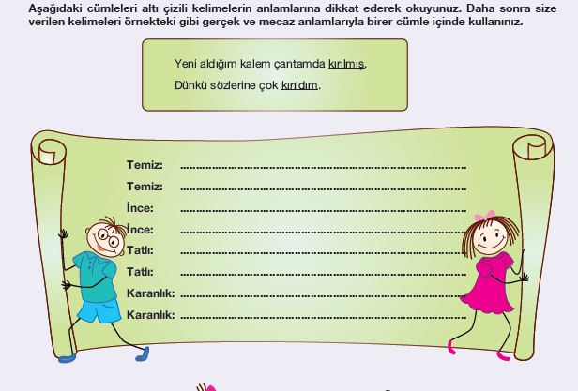



NOKTALAMA İŞARETLERİ–1

Aşağıdaki açıklamalara göre açıklamalarla noktalama işaretlerini eşleştiriniz.
“Benim görevim öncelikle cümle sonuna konmaktır. Daha sonra tarihlerin arası, saat dakika gösteren rakamların arası, bazı kısaltmalardan sonu, belli bir günü gösteren tarihlerin yazımı gibi yerlerde de kullanılırım. | 
- “Sorduğunuz sorular benimle anlam kazanır. Ben yoksam sorunuzun bir kıymeti olmaz. Bilinmeyen kesin olmayan veya şüpheyle karşılanan yer, tarih vb. durumlar için kullanılırım.” |  | 
3. “Korku, acı, heyecan ve üzüntü hayat verir bana. Bu duygular olmazsa ben bir hiçim. Yeri gelince de seslenme, uyarı ve küçümseme benim işimdir. |  | 
4. “Bitmemiş bir cümlede beni kullanmak aklınıza gelirse ben buradayım. Söylemek istemediğiniz kelimelerin yerine de kullanabilirsiniz beni. Alıntı yaparken bir başta, ortada ve sonda olmayan bölümlerde de beni aklınıza getirin.”
5. “
Bir açıklamanız varsa ben gelirim hemen akla,
Boşuna bakmayın sağa sola, işte duruyorum karşınızda.
Örnek mi geldi aklınıza beni düşünün yeter,
Ayrıca matematikteki görevim bölmektir sayıları.”

6.
“Satıra sığmayan kelimeleri sığdırmaya çalışmayın
Beni aklınıza getirin, gerisine karışmayın.
Heceleri ayırmak da benim işim, ekleri göstermekte
Fiil kök ve gövdelerini gösterirken ben girerim evreye.”

Başka hangi noktalama işaretlerinin görevlerini biliyorsunuz?


YARDIMCI VE ANA DÜŞÜNCE
BULMA
- Aşağıda verilen paragraflardaki yardımcı düşünceleri listeleyip ana düşünceyi yazınız.

YARDIMCI DÜŞÜNCELER
1-
2-
3-
4-

ANA DÜŞÜNCE:

“Bugün babaların birçoğu, çocuklarından yakınırlar. Konuşmalarından tutun da giysilerine varana kadar onların her türlü davranışlarını sert bir eleştiri süzgecinden geçirirler. Ölçüleri de kendi çocukluklarıdır. İsterler ki çocukları, kendilerinin minyatür bir örneği olsun.

YARDIMCI DÜŞÜNCELER
1-
2-
3-
4-

ANA DÜŞÜNCE:

Kitabın en iyi arkadaş olduğu söylenir. Gerçekten de böyledir. Her zaman harçlığımın bir kısmını kitap almaya ayırıyorum. Okumayı seviyorum. Okudukça can sıkıntısını uzaklaştırırız, yalnızlık çekmeyiz, vaktimiz iyi geçer. En önemlisi de bilgi dağarcığımızı genişletmesidir.

YARDIMCI DÜŞÜNCELER
1-
2-
3-
4-

ANA DÜŞÜNCE:

“ Yazı yazmayı, defterler dolusu yanlış çizgiler çizerek öğrendik. Yabancı dil öğrenirken komik sesler çıkardık, olmayacak yerde olmayacak kelimeler kullandık. Ama “Yanlış yapıyorum .“ diye oklu bırakmadık. Pek çok şeyi öğrenip diplomaları aldık. Bu nedenle hiçbir zaman hata yapma hakkımızdan vazgeçmemeliyiz. “

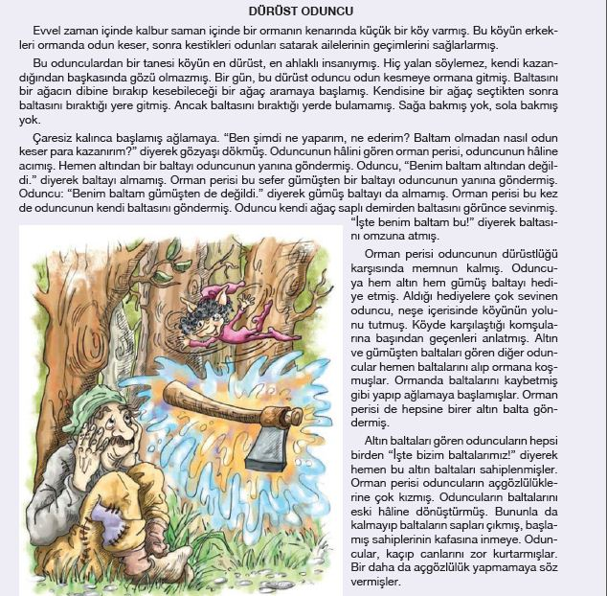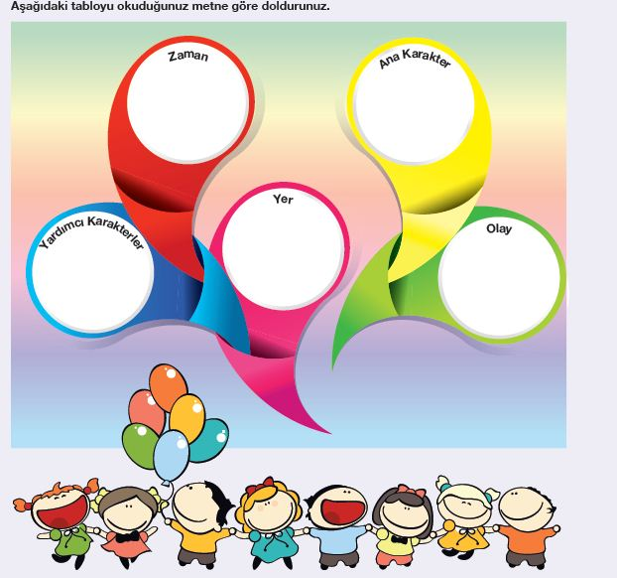
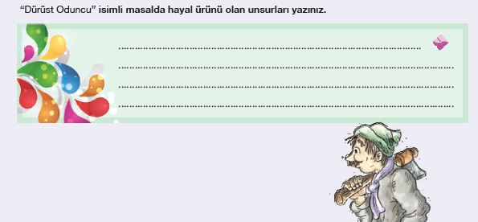
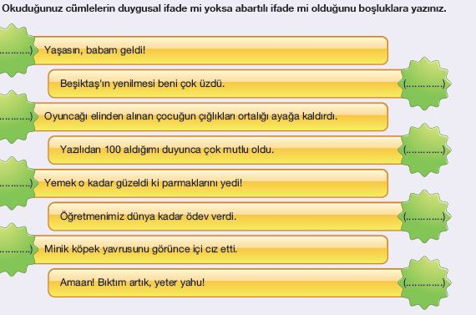

Kelimeleri karışık olarak verilen atasözlerini bularak aşağıya yazınız.

kara | bağ | belli | kim | dağ
hatasız | bakmazsan | söyleyeyim | söyle | dost
olur | söyler | olduğunu | bana | dostsuz
gün | olur | kalır | acı | arkadaşını
bakarsan | günde | sana | arayan | dost
söylemeyen | derman | yerin | bulamaz | derdini
var | ağlamaz | kendi | kulağı | düşen
AŞAĞIDAKİ GÖRSELLERE UYGUN OLARAK “AYNI KAVRAM ALANINA GİREN” KELİMELERİ YUVARLAK İÇİNE ALARAK GÖSTERİNİZ.

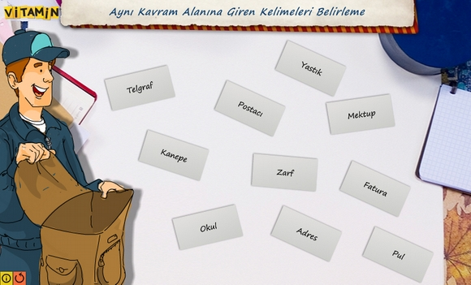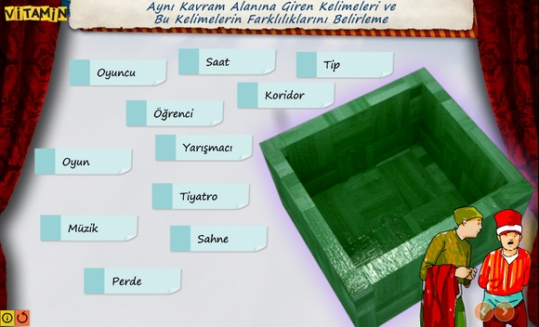

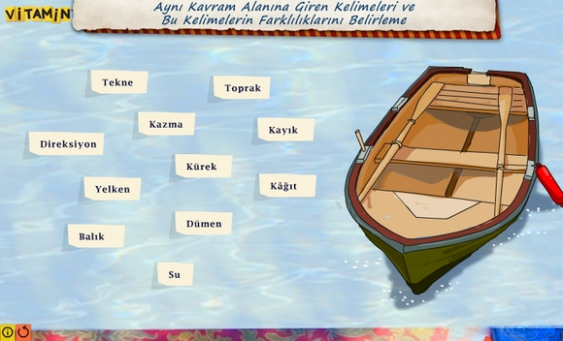

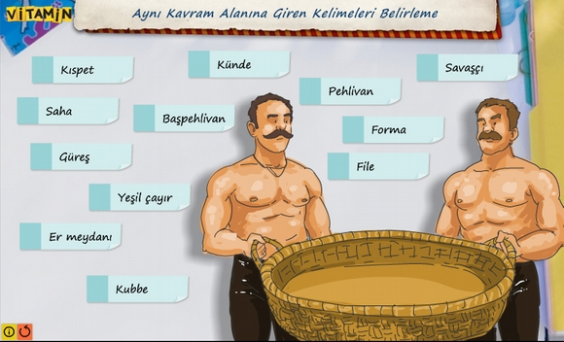
Aşağıdaki cümlelerdeki anlamları kutulardaki anlam özellikleriyle eşleştiriniz.

Cümle | Anlam Özelliği
- Realizm, gerçeği gözlem yoluyla anlatan bir edebiyat akımıdır. | ( 23) pişmanlık
- Çocuk benden utanmış olacak ki ona verdiğim balonu almadı. | ( )hayıflanma
- Yazar bu romanında devrik cümlelere gereğinden fazla yer vermiş. | ( )üslup
- Öldükten sonra çocuklarına onar dönüm tarla kalmış. | ( )yorum
- Sabahtan akşama kadar uyuyor, bir işe yaramıyor. | ( )tahmin
- Bu yıl başarılı olduğunu farz edelim. | ( )varsayım
- Brokolinin daha lezzetli olması için haşlama suyuna tuz atabilirsiniz. | ( )ön yargı
- Çalışkan olduğun karnendeki yedi zayıftan belli. | ( )öz eleştiri
- Saçlarını uzatınca çok yakışıklı olmuşsun. | ( )tanım
- Çocuklardan büyüğüyle daha çok ilgilendiniz. | ( )eleştiri
- Her söylenene inanma huyumu hiç sevmiyorum. | ( )yakınma
- Yazın başka bir şehre taşınmayı düşünüyoruz. | ( )eşitlik
- Saat yediye doğru köye ulaşabiliriz. | ( )övgü
- O kadar yolu beş dakikada gelmiş. | ( )içerik
- Benimle ilgileneceklerini sanmıştım. | ( )tahmin
- Bu gece elektrikler kesilebilir. | ( )tasarı
- Kapıyı kapattıktan sonra kilitlemezsen eve hırsız giremez. | ( )sitem
- Bu yaz Antalya’ya gidelim. | ( )aşamalı durum
- Bu çocuğun başarılı olamayacağı şimdiden belli. | ( )şaşırma
- Senin gibi güvenilir bir insan az bulunur. | ( )olasılık
- Anlatımı kapalılıktan uzak; açık, yalın ve etkileyiciydi. | ( )beğenme
- Bu kitapta İstanbul’un gündelik hayatının bütün ayrıntıları anlatılıyor. | ( )gerçekleşmemiş beklenti
- Keşke o sınava ben de girseydim. | ( )karşılaştırma
- Meğer o güzelim yılları boş yere harcamışım. | ( )öneri
- Gittiğinden beri bizi aramayı unuttun. | ( )uyarma
- Yıldan yıla artıyor bir çığ gibi yalnızlığımız. | ( )istek

Paragraf İnceleme Soruları

1970’li yıllarda iyi cins bir krem deterjan markasının ürün müdürü, satışları artırmak için yeni bir pazarlama yöntemi uyguladı. O güne kadar alışık olunan yöntem, bazı krem deterjan kaselerinin içine çay kaşığı konarak ürünlerin satışa sunulmasıydı. Ürün müdürünün kendi markası için geliştirdiği yeni yöntemde her kaseye basit, ucuz ama ihtiyacı karşılayan bir hediye konacak ve bu hediyeler birbirinden farklı olacaktı. Çamaşır mandalı, saç tokası ve değişik plastik anahtarlıklar hazırlandı ve her kaseye birer tane kondu. Kaselerin üzerine “Her kasede bir hediye, bizde boş yok.” yazıldı. Bu kampanya ayrıca televizyon ve radyo reklamlarıyla da duyuruldu. Kampanya son derece başarılı oldu ve satışlar kısa sürede on kat arttı. Uygulamaya dört beş ay devam edildikten sonra hediye vermekten vazgeçildi ve ürünün üzerine yalnızca “İyi temizler.” sloganı yazılarak ürün satışa sunuldu. Bu değişikliğe karşın satışlar çok az gerilemişti.

1-5. soruları yukarıdaki paragrafa göre cevaplandırınız.

1. Bu parçada sözü edilen ürünün satışlarının artmasının asıl nedeni nedir?

2. Parçada sözü edilen promosyon uygulamasına son verilmesine karşın satışların çok az gerilemesinin nedeni ne olabilir?

3. Parçada hangi anlatım biçimleri kullanılmıştır? Kanıtlayınız.

4. Parçada doğrudan anlatıma örnek var mıdır? Neden?

5. Yukarıdaki parça kaç cümleden oluşmaktadır?

Çin kökenli olan ve tarihi çok eskilere dayanan Go, uzun süren ve savaş meydanlarında sonlanmayan savaşların galibini belirlemek amacıyla oynanmış bir oyundur. Bu oyunda kurallar çok basit, strateji geliştirmek ve bunu uygulamak oldukça zor bir iştir. Düşünme gücü, sezgi ve deneyimler yardımıyla sayısız strateji geliştirilebilir. Go oynayabilmek için oyuncuda; dikkatini toplama, cesaret, kendini kontrol edebilme ve yaratıcılık gibi yeteneklerin fazlasıyla bulunması gerekmektedir. Bu yetenekler açısından düşünüldüğünde Go ile satranç birbirine yakın görülebilir, ancak yaratıcılığı kullanma konusunda Go ön plana çıkmaktadır. Go ile ilgili en çok vurgulanan söz şudur: “Satranç çatışma ise, Go savaşın kendisidir.”

1. Bu parçaya göre iyi bir Go oyuncusu olabilmek için;
I. uzun süre aynı konu üzerinde odaklanabilme
II. duygularını başkalarına göstermekten çekinmeme
III. birden fazla çözüm üretebilme
IV. yeni yollar denemekten kaçınma
hangisine/hangilerine sahip olmak gerekir?

2. Bu parçadaki bilgiler göz önüne alındığında Go oyunuyla ilgili olarak söylenen yargıların doğruluğunu tespit edip cevabınız nedenini verilen boşluğa yazınız.
Parçayla ilgili söylenen yargılar | DOĞRU | YANLIŞ
A) Kazanmak için kuralları bilmek yeterli değildir.
NEDENİ:
B) Savaşlarda ve ülke yönetimlerinde esin kaynağı olmuştur.
NEDENİ:
C) Kuralları ortaya çıktığı günden beri değişmemiştir.
NEDENİ:
D) Satrançla ortak kuralları vardır.
NEDENİ:
E) Dünyanın her yerinde bilinmekte ve oynanmaktadır.
NEDENİ:
3. “Satranç çatışma ise, Go savaşın kendisidir.” sözüyle anlatılmak istenen nedir? Açıklayınız.

Hatay’ın Dörtyol ilçesi yakınlarındaki Kinet Höyük’te yürütülen arkeolojik kazılarda ortaya çıkarılan bir küpün üzerindeki yazı, Doğu Akdeniz’in kültürel tarihiyle ilgili yeni keşifler yapılmasını sağladı. Araştırmacılar, MÖ 740-720 yıllarına tarihlenen küpteki “Şarmakaddanis” sözcüğünün bir erkek ismi olduğunu belirtiyor. “Şarmakaddanis’e ait” anlamına gelen bu yazı Fenike dilinde, Fenike harfleriyle yazılmış. Fenike harfleri, bugün dünyada yaygın olarak kullanılan Latin alfabesinin atası olarak kabul ediliyor. MÖ 9. yüzyılda Doğu Akdeniz’de öne çıkan bu yazı biçimi, Arami, Yahudi, Frig, Yunan, Etrüsk ve Roma kültürleri aracılığıyla günümüz Avrupa’sına dek yayılmış. Dünyada ender olarak ele geçen Fenike yazılarının yer aldığı buluntu, aynı zamanda Kinet’in binlerce yıl önceki sakinleri ve onların kökenlerine ilişkin bilgiler vermesi açısından önemli. “Şarruma”, MÖ 2. binde Güneydoğu Anadolu ve Batı Suriye’de birbirleriyle karışmış olarak yaşayan Huri ve Luvi halklarında bir tanrı adı. Dolayısıyla buluntunun sahibi Şarmakaddanis’in soyu da büyük olasılıkla kendisinden yüzyıllar önce varlık göstermiş bu topluluklara dayanıyor. Bu durum, Huri ve Luvi halklarının MÖ 8. yüzyılda da bölgede varlıklarını sürdürdüklerini gösteriyor.

1. Bu parçaya göre, yapılan araştırmalar, bu küple ilgili olarak,
I. büyüklüğü,
II. kullanıldığı coğrafyada konuşulan dil,
III. hangi yıllarda kullanıldığı,
IV. yapılış amacı
bilgilerinden hangilerini kesin olarak ortaya çıkarmıştır?

2. Bu parçada aşağıdaki sorulardan yukarıdaki parçada cevabı bulunanların yanına “+” bulunmayanların yanına “– “ koyunuz.

A) Şarmakaddanis ne işle uğraşmaktadır?
B) Fenikeliler hangi toplumların devamıdır?
C) Kinet’te hangi tanrılara inanılmaktadır?
D) Fenike alfabesini kimler kullanmıştır?
E) Fenikeliler kimlerle ticaret yapmışlardır?

3. Parçada anlatılanlar ışığında aşağıdaki yargıların doğruluğunu tespit ediniz. Cevabınızın nedenini verilen boşluğa yazınız.
Parçayla ilgili söylenen yargılar | D | Y
A) Toplumlarda kültürel etkilerin izlerine uzun yıllar sonra da rastlanabilir.
NEDENİ:
B) Kazılarda genellikle benzer eşyalar bulunmaktadır.
NEDENİ:
C) Arkeolojik kalıntılar tarihte yaşamış toplumlar hakkında bilgi verir.
NEDENİ:
D) Yazı, tarih boyunca değişimlere uğrayarak bugüne gelmiştir.
NEDENİ:
E) Bir devlet ortadan kalksa da halkı varlığını sürdürebilir.
NEDENİ:
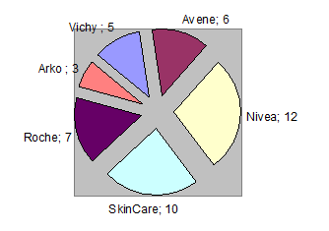
Yukarıdaki grafik çeşitli kozmetik firmaların 2009 yılında çıkarmış oldukları yeni ürünlerin sayısını göstermektedir. Aşağıdaki soruları yukarıdaki grafiğe göre cevaplandırınız.
1. Grafikle ilgili olarak söylenen yargıların doğruluğunu tespit edip cevabınızın nedenini verilen boşluğa yazınız.
Grafikle ilgili yargılar | D | Y
A) Yıl içinde en fazla talebi Nivea markası görmüştür.
B) Arko, en az sayıda yeni ürün ürettiği için kötü bir markadır.
C) SkinCare, Vichy markasından iki kat fazla yeni ürün üretmiştir.
D) Roche ve Vichy’nin toplam yeni ürün adeti, SkinCare ile Avene’in
toplam üretiminden daha azdır.

E) 2009 senesinin kozmetik devi en fazla yeni ürün üreten SkinCare markasıdır.
F) Avene, geçen seneye nazaran 2009 yılında daha fazla yeni ürün çıkarmıştır.
G) Yeni ürün çıkarma oranı, müşterilerden gelen taleplerle doğru orantılıdır.

2. Bir A şirketi, X adlı ürününü yurt dışında satışa sunmuştur. Bu şirkette çalışan Özkan Bey, yapacağı bir sunumda bu X adlı ürünün OCAK-MAYIS ayları arasındaki satış oranlarını grafikle sunmak istemektedir. X adlı ürünün satış oranının aylara göre düzensizlik gösterdiği bilindiğine göre Özkan Bey’in bu sunumda kullanabileceği bir grafik çiziniz.

KALIPLAŞMIŞ CÜMLE YAPILARI
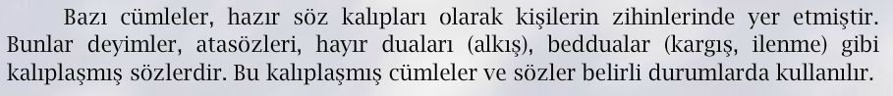
Örnek: Adam sen de, Ağzını hayra aç, Allah bilir, Bırak gevezeliği, Burada ne arıyorsun?, Canı nasıl isterse, Gözün aydın, Kendine iyi bak, Laf ola beri gele, Laf olsun adet yerini bulsun…

ETKİNLİK 1: Aşağıdaki ifadelerden kalıplaşmış cümle yapıları olanları işaretleyiniz.
Gözün aydın.
İki öğrenci seni arıyor.
Olur şey değil.
Bu şarkıyı o söylemiş.
Ne günlere kaldık!

Laf olsun adet yerini bulsun.

ETKİNLİK 2: “Kafa” sözcüğü aşağıdaki cümlelerin hangilerinde eklendiği sözcüklerle birlikte kalıplaşmış ifade oluşturmamıştır? İşaretleyiniz.
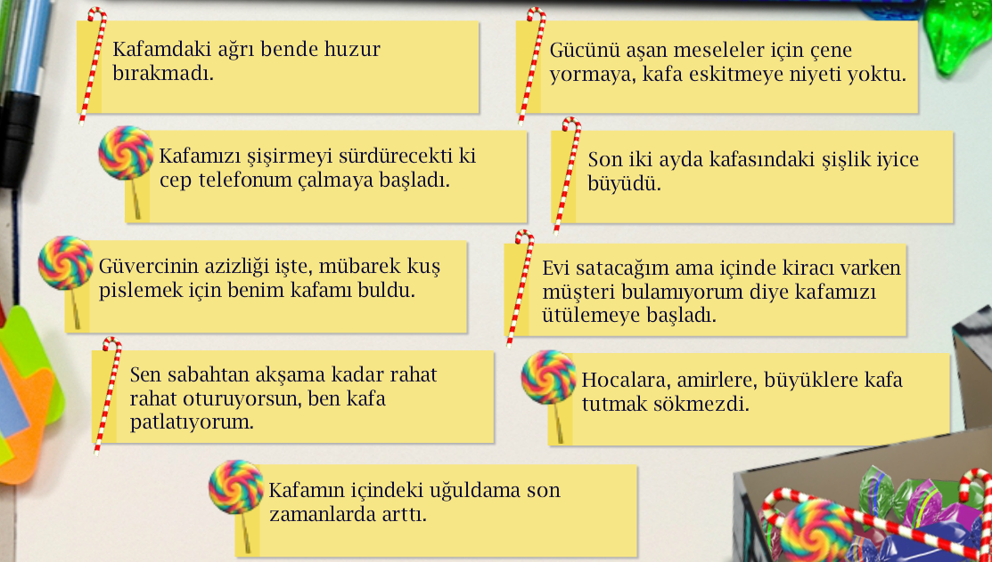

ETKİNLİK 3: Aşağıdaki görsellerde anlatılmak istenen duruma uygun olan kalıplaşmış ifadeyi işaretleyiniz.
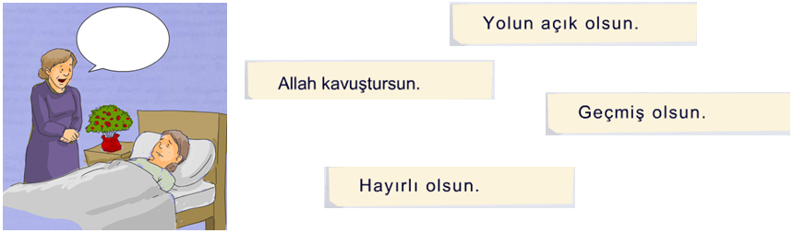

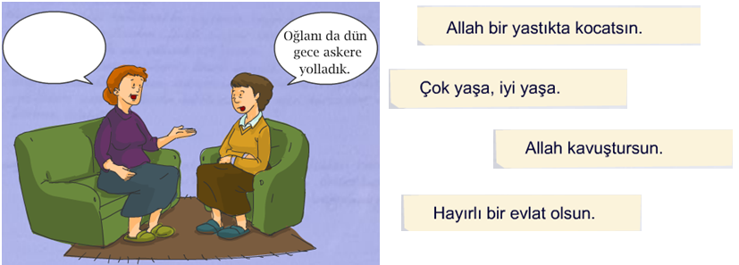

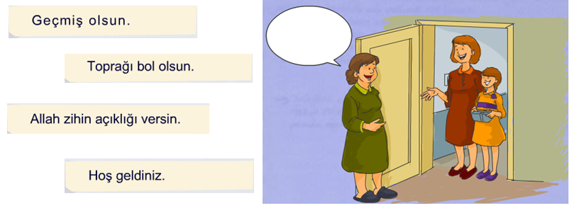

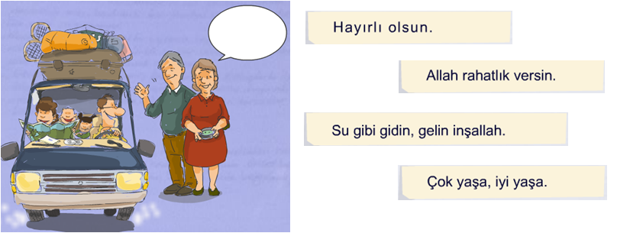

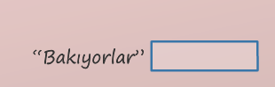
6.SINIF TÜRKÇE DERSİ ÇALIŞMA KAĞIDI: KELİMENİN KÖK VE EKİNİ KAVRAMA



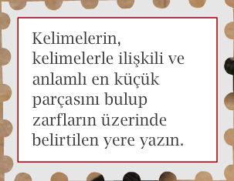

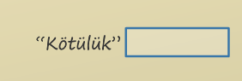



AŞAĞIDA YER ALAN CÜMLELERDE ALTI ÇİZİLİ BÖLÜMLERİN KELİMEYLE
ANLAMLI EN KÜÇÜK PARÇASINI BULUNUZ.
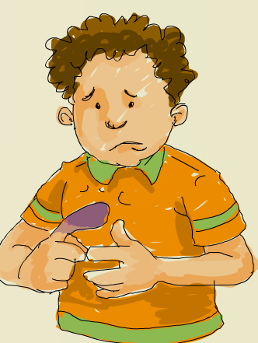
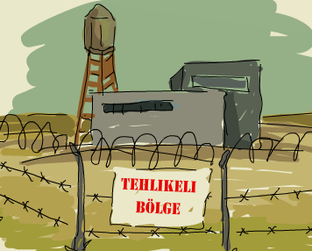
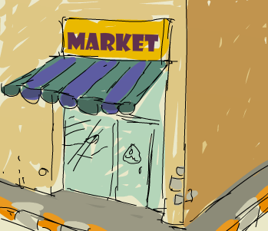

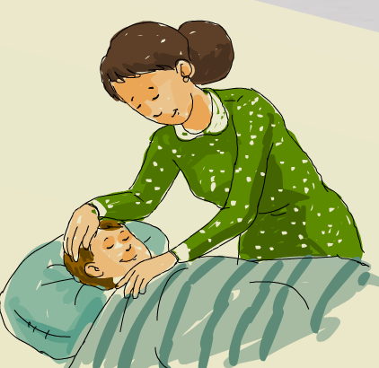
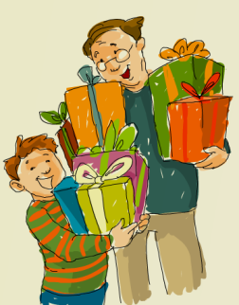
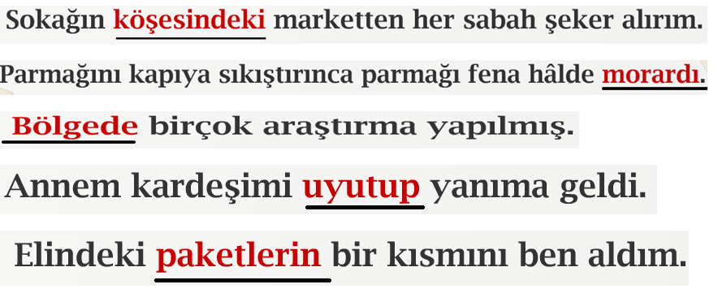

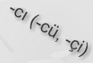
AŞAĞIDAKİ CÜMLELERDE BOŞ BIRAKILAN YERLERE GELMESİ GEREKEN KÖK VE EKLERİ SEÇEREK BİRLEŞTİRİP YAZINIZ.
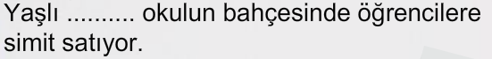
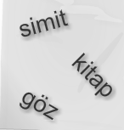
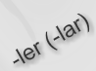
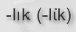
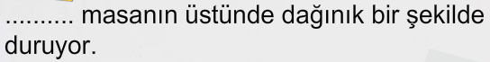

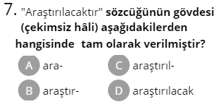
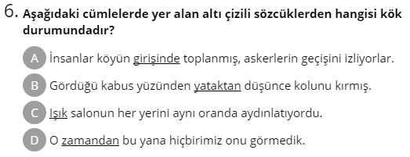
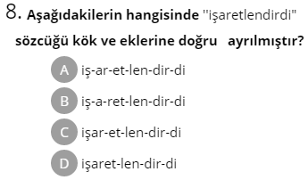
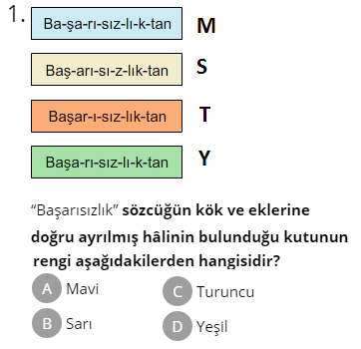
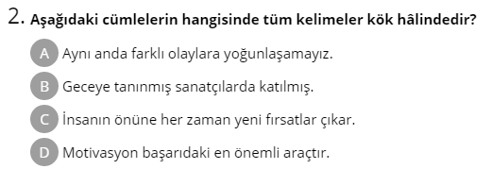
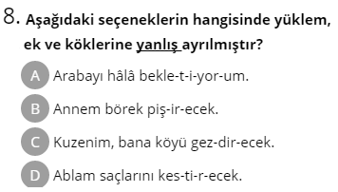
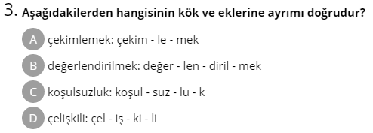

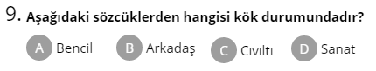

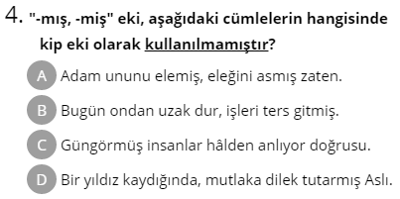

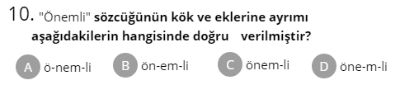

YAPILARINA GÖRE SÖZCÜKLER

Basit Sözcük: Ek almamış ya da sadece çekim eki almış kelimelere basit kelime denir. Örnek:
Adam yavaşça yerden kalktı.
Türemiş Sözcük: Yapım eki almış kelimelere türemiş kelime denir. Örnek:
Sevgi her şeyin özüdür.
Huysuz bir karaktere sahipti.
Birleşik Kelime: En az iki sözcüğün bir araya gelerek yeni bir anlamı, varlığı karşılamasına birleşik sözcük denir. Örnek:
Sivrisinekler yaz boyunca insanlara rahat vermedi.
Ağaçkakanlar çok sevimli hayvanlardır.


Aşağıdaki sözcükleri yapılarına göre gruplandırınız.


kumaşlar

masanın bozuk gökyüzü

çiçekliğim karnıyarık beşinci

soyadı hiçbir vatandaş

birçok kalemlerim müzik

Arapça atasözü oyuncak

sayfayı güçlü kuşburnu

ipucu dostlarım gönüllü

arabamız görgü bebeğim

insan dünya Atatürkçü

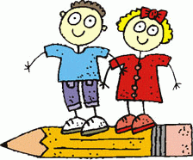
yapım
biçerdöver

BASİT | TÜREMİŞ | BİRLEŞİK
1- | 1- | 1-
2- | 2- | 2-
3- | 3- | 3-
4- | 4- | 4-
5- | 5- | 5-
6- | 6- | 6-
7- | 7- | 7-
8- | 8- | 8-
9- | 9- | 9-
10- | 10- | 10-

Aşağıdaki kelimelere tüm hal eklerini getirerek boşluklara yazınız.
Kelimler
Dolap dolap dolab-ı …………… ……………. …………….
İsim Yalın Hal Belirtme hal eki

Bardak …………. …………………. ……………………. ……………. ……………….

Tuzluk …………………. …………………. …………. ……………. …………….

Silgi …………………. …………………. ………………. ……………. ………………

Ben ………………. ………………. …………………. ………………. ……………….

Aşağıdaki cümlelerde yer alan boşlukları uygun hal ekleriyle doldurunuz.

- Balık baş…….. kokar.
- Bu kar…… kış……. ora……. gidilir mi?
- Ekvator……. kutuplar……… haber saldım.
- İçim……. bir hüzün kapladı.
- Sana dağlar……. denizler…….. selam getirdim.
Aşağıdaki cümlelerde boş bırakılan yerlere “ de \da” yı bağlaç veya bulunma hal eki olarak anlamlı bir şekilde yerleştiriniz.
- Çantam araba……. kaldı.
- Araba……. çantam…………. kaldı.
- Çantam……. kaldı.
Aşağıdaki sözcüklerin yanındaki noktalı yerlere uygun iyelik eklerini getirin.
Kapı- m sizlere her zaman açıktır.
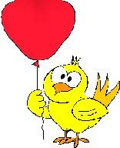
1.Tekil şahıs iyelik eki
- Bizim türküler……… söyleniyor Anadolu’da.

- Baba…….. burada değilmiş.

- Gözler….. çok güzelmiş.

Aşağıdaki kelimelere “-ı,-i,-u,-ü” ekleri getirilmiştir. Bu eklere örnekteki gibi belirtme hal eki ve iyelik eki görevi vererek bu kelimeleri anlamlı bir şekilde cümlede kullanınız.
ÖRNEK:
Belirtme hal eki görevi vererek Bal – ı yeni yedim, çok güzel.
Bal - ı
İyelik eki görevi vererek Bal – ı dün bitmiş tekrar istiyor.
Belirtme hal eki görevi vererek
Ses - i
İyelik eki görevi vererek

Belirtme hal eki görevi vererek
Yüz - ü
İyelik eki görevi vererek
Belirtme hal eki görevi vererek
Bavul - u
İyelik eki görevi vererek

Belirtme hal eki görevi vererek
Söz - ü
İyelik eki görevi vererek

ETKİNLİK

KORKULU DÜŞLER
Okul tatil olur olmaz Evren, eve koştu. Annesi, elinde karne ile gelen oğlunu uzaktan görmüştü. Sınıfını geçtiği belliydi. Uçarcasına geliyordu. Onu hiç bu kadar neşeli görmemişti.
Anne hemen pencereyi açtı. Bağırdı:
  - Yavaş ol, düşeceksin!
Evren annesini görür görmez, gülümsemesi daha da arttı. Uzaktan karneyi gösterdi:
  - Sınıfı geçtim anne! Hem de pekiyi ile…
Evren biraz sonra evdeydi. Annesi oğlunu kucakladı.
  - Ver bakayım.
  - Al anne bak, hem de pekiyi ile
Anne karneye baktı.
— Geçekten de pekiyi ile sınıfı geçmişsin. Aferin oğluma! Gel seni bir güzel öpeyim.
Annesi Evren’i yanaklarından öptü.

Metindeki kelimeleri aldıkları eklere göre sınıflandırınız.

Kelimelerin  Yalın hâlleri | “-i” eki alan kelimeler | “-e” eki alan kelimeler | “-de” ekialan kelimeler | “-den” eki  alan  kelimeler

Aşağıdaki tabloda verilen boşluklara ismin diğer hâllerini de yazınız.

Aşağıdaki kelimelere tüm hal eklerini getirerek boşluklara yazınız.

Dolap dolabı …………….. …………….. ……………
belirtme
Bardak

Tuzluk

Silgi
Aşağıdaki cümlelerde yer alan boşlukları uygun hal ekleriyle doldurunuz.

- Balık baş…….. kokar.
- Bu kar…… kış……. ora……. gidilir mi?
- Ekvator……. kutuplar……… haber saldım.
- İçim……. bir hüzün kapladı.
- Sana dağlar……. denizler…….. selam getirdim.

Aşağıdaki cümlelerde boş bırakılan yerlere “ de \da” yı bağlaç veya bulunma hal eki olarak anlamlı bir şekilde yerleştiriniz.
- Çantam araba……. kaldı.
- Araba……. çantam…………. kaldı.
- Sen…. çantam……. kaldı.

Aşağıdaki cümlelerde “de”nin görevini belirtiniz. Yanlış yazıldıysa düzeltiniz.

Cümleler: Görevi:
1- Biz gidelim de o gelsin. : bağlaç
2- Zeynep’de spor yapmayı seviyor.
3- Arkadaşımda güzel kitaplar var.
4- Zonguldak da üç gün kaldı.
5- Köy halkı meydanda toplandı.
6- Gökyüzün de yıldızlar parlıyor.
7- İşini bitirde gidelim.
8- Sendemi geldin?
9- Bu sözleri de sen mi söylüyorsun?
10- Biz bugün ev de oturalım.
Cümlelerin Doğru Yazımı
1- Biz gidelim de o gelsin.
2-
3-
4-
5-
6-
7-
8-
9-
10-

YALIN DURUM | …  HÂLİ | …  HÂLİ | …  HÂLİ | …  HÂLİ
ateş
 |  | kiraza
 |  |  | evde
 | gözü
 |  | kitaba
 |  |  |  | güzelden
kâğıt
 |  |  | sözlükte
 | masayı
 |  |  |  | Ayşe’den
 | üzümü
kalem
 |  | yüzüğe
 |  |  | başta
 |  |  |  | gölden
 |  | cetvele
bahar

Aşağıdaki sözcüklerin yanındaki noktalı yerlere uygun iyelik eklerini getirin.
Kapı- m sizlere her zaman açıktır.
1.Tekil şahıs iyelik eki

- Bizim türküler……… söyleniyor Anadolu’da.
- Baba…….. burada değilmiş.

- Gözler….. çok güzelmiş.

Aşağıdaki kelimelere “-ı,-i,-u,-ü” ekleri getirilmiştir. Bu eklere örnekteki gibi belirtme hal eki ve iyelik eki görevi vererek bu kelimeleri anlamlı bir şekilde cümlede kullanınız.
Bal - ı :
Hal eki görevinde: Balı yeni yedim, çok güzelmiş.
İyelik eki görevinde: Balı dün bitmiş.

Ses – i :
Hal eki görevinde:
İyelik eki görevinde:

Yüz – ü :
Hal eki görevinde:
İyelik eki görevinde:

Bavul – u:
Hal eki görevinde:
İyelik eki görevinde:

Söz – ü:
Hal eki görevinde:
İyelik eki görevin

Aşağıdaki cümlelerde geçen iyelik eklerini bulup kaçıncı kişiye ait olduğunu örnekteki gibi yazınız.

Cümle: Ek: Kişi:
Komşularımız pikniğe gittiler. –ımız 1.çoğul kişi

İzmir’den misafirleri gelecek. ……….. ………….
Ödevimi bitirdim. ………….. …………….
Annen kitabı okudu mu? ……………… ……………
Gözlüğü dün kırıldı. …………. …………….
Ev okulunuza uzak mı? ………….. ……………

Büyük harflerin kullanıldığı yerler ile ilgili kuralları biliyorsunuz. Aşağıdaki cümlelerde büyük harflerin kullanımıyla ilgili yanlışlıkları düzeltiniz?

Cümleler | Yazım Yanlışının Nedeni
Arkadaşım gül apartmanına taşındı. | Gül Apartmanına
Aylık cümle dergisine abone olduk
Dün muhtar Ahmet’i gördüm.
Nerede o eski ramazan bayramları.
Kıyamet günü israfil sura üfleyecek.
Arkadaşlar ingilizce dersinden kaçtılar.
Sözlüklerimizi türk dil kurumundan almalıyız.
Dün Ahmet Amcamı gördüm.

Aşağıdaki cümlelerdeki ses olaylarını bulunuz.

Cümle | Ses Olayının Gerçekleştiği Sözcük(ler) | Ses Olayını Adı
Çarşıdan aldığımız her şeyi arabada kaldı. | Ünsüz Yumuşaması
Dün akşamki olaylar bizi çok korkuttu.
Birden göğsümün sıkıştığını hissettim.
Bu kadar havucu tavşan bile bitiremez.
Cüneyt ARKIN eski jönlerimizdendir.

Aşağıdaki kelimeleri kalınlık incelik uyumuna göre inceleyiniz.

KELİMELER
Kardeşim Uçurtmacı Enver

Yurt Elbiseler Fotoğrafçı Kalp

Ben Kalpsiz Ailesiz Vicdan

SES OLAYLARI
ÜNSÜZ OLAYLARI
Ünsüzlerin Yumuşaması ( ünsüz değişimi )
Sonu “p,ç,t,k” ünlü ile başlayan bir ek aldıklarında ^{p, ç , t, k} ünsüzlerine dönüşür.
Bu olaya ünsüzlerin yumuşaması denir.
b c d g/ğ
Örnek: ağaç + ı > ağacı kitap + a > kitaba
kâğıt + ın > kağıdın yatak+a > yatağa

Ünsüzlerin Sertleşmesi/Benzeşmesi
“f, s, t, k, ç, ş, h, p ” ünsüzleriyle biten kelimeler, “c, d, g” ünsüzleriyle başlayan bir ek aldıklarında ^{“c, d, g”} ünsüzleri
’ye dönüşür. Bu ses olayına ünsüz benzeşmesi/sertleşmesi denir.
Örnek: kitap + d an simit + c i tep – g i
kitaptan simitçi tepki

Ünlü harfle biten bir kelimeden sonra yine ünlü ile başlayan bir ek gelirse, bu iki ünlü arasına “YaŞaSıN” ünsüzlerinden biri getirilir. Bu “y,ş,s,n” harflerine de “kaynaştırma harfleri” ya da “yardımcı ünsüz” denir. Türkçedeki bu ses olayının nedeni, iki ünlünün yan yana gelmemesidir.
Örnek: ayı + ın > ayının soba+a > sobaya kapı + ı > kapısı iki + er > ikişer

KAYNAŞTIRMA

KAYNAŞTIRMA

BÜYÜK ÜNLÜ UYUMU
Sözcüklerin ilk hecesinde kalın ünlüler “a,ı,o,u” varsa sonraki hecelerde de kalın ünlü gelir.
İlk hecede ince ünlüler “e,i,ö,ü” varsa sonraki hecelerde de ince ünlüler bulunur. Buna Büyük Ünlü Uyumu denir.
Örnek: defter
ÜNLÜ OLAYLARI

ÜNLÜ DARALMASI
“-yor” eki, kendisinden önce gelen “a” ve “e” düz-geniş ünlülerini daraltarak “ı,i,u,ü” ye dönüştürür. Buna ünlü daralması denir.

Örnek: anl a – yor söyl e – yor hopl a – yor d e – yor
anlıyor söylüyor hopluyor diyor

ÜNLÜ DÜŞMESİ
Son hecesinde dar ünlü bulunan bazı sözcükler ünlü ile başlayan bir ek aldıklarında son hecedeki dar ünlü harf düşer. Bu olaya ünlü(ses) düşmesi denir.
Örnek: şükür etmek > şükretmek alın + ı > alnı sabır+etmek > sabretmek

ü
u
ö
o
i
ı
e
a
Aşağıdaki balonlarda bulunan kelimelerden ünsüz yumuşamasına uğramış olanları maviye, ünlü düşmesine uğramış olanları ise kırmızıya boyayınız.

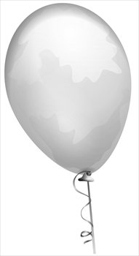
amacı boynu yurdunda karnım
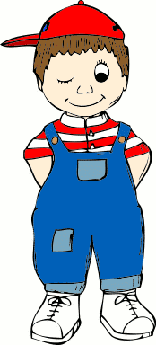
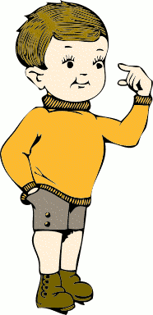

şükretmek fikrim tabağındaki rengini


sonucunu sabrım bacağını zihnimi



Yandaki şiirde ünsüz benzeşmesi, ses düşmesi ve ünsüz yumuşamasına uğrayan kelimeleri uygun kutucuklara yazınız.
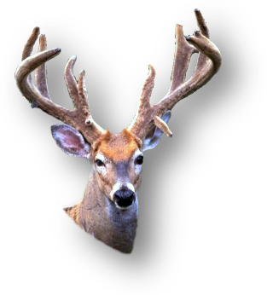

ALA GEYİK

Çocuktum, ufacıktım,
Top oynadım, acıktım.
Geyik beni görünce,
Düştü büyük sevince
Geyik kaçtı ormana,
Bindim bir ak doğana.
Buldum yerde bir erik,
Kaptı bir Ala Geyik.
Attı beni bir göle;
Gölden çıktım bir çöle,
Doğan, yolu şaşırdı,
Kaf Dağından aşırdı.
Çölde buldum izini,
Koştum, tuttum dizini.
ÜNSÜZ YUMUŞAMASI
ÜNSÜZ BENZEŞMESİ



ÜNLÜ DÜŞMESİ

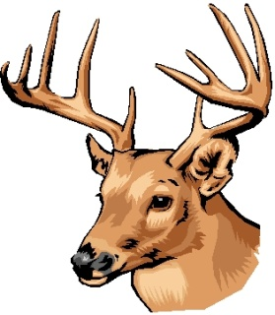

NOKTALAMA İŞARETLERİ

Nokta (.)
- Sayılardan sonra sıra bildirmek için konur:
3. (üçüncü), 15. (on beşinci); II. Mehmet, XIV. Louis, XV. yüzyıl; 2. Cadde, 20. Sokak, 4. Levent
- Bir yazının maddelerini gösteren rakam veya harflerden sonra konur:
I. 1. A. a.
II. 2. B. b.
- Tarihlerin yazılışında gün, ay ve yılı gösteren sayıları birbirinden ayırmak için konur:
29.05.1453, 29.X.1923
- Saat ve dakika gösteren sayıları birbirinden ayırmak için konur:
Tren 09.15’te kalktı.
Toplantı 13.00’te başladı.

Virgül (,)
- Anlama güç kazandırmak için tekrarlanan kelimeler arasına konur:
Akşam, yine akşam, yine akşam,
Göllerde bu dem bir kamış olsam!
- Tırnak içinde olmayan alıntı cümlelerden sonra konur:
Adana’ya yarın gideceğim, dedi.
- Edebî eserlerde konuşma bölümünden önceki ifadenin sonuna konur:
Bahçe kapısını açtı. Sermet Bey’e,
– Bu anahtar köşkü de açar, dedi.
- Kendisinden sonraki cümleye bağlı olarak ret, kabul veya teşvik bildiren hayır, yok, evet, peki, pekâlâ, tamam, olur, hayhay, başüstüne, öyle, haydi, elbette gibi kelimelerden sonra konur:
Evet, kırk seneden beri Türkçe merhale merhale Türkleşiyor. / Pekâlâ, yarın ben de geleyim.
- Bir kelimenin kendisinden sonra gelen kelime ve kelime gruplarıyla yapı ve anlam bakımından bağlantısı olmadığını göstermek ve anlam karışıklığını önlemek için kullanılır:
Bu gece, eğlenceleri içlerine sinmedi.
- Hitap için kullanılan kelimelerden sonra konur:
Baylar, lütfen yerinizden ayrılmayın.
Sayın Başkan,
Sevgili Kardeşim,

Noktalı virgül (;)
- Cümle içinde virgüllerle ayrılmış tür veya takımları birbirinden ayırmak için konur:
Erkek çocuklara Doğan, Tuğrul, Aslan, Orhan; kız çocuklara ise İnci, Çiçek, Gönül, Yonca adları verilir.
İki nokta (:)
- Karşılıklı konuşmalarda, konuşan kişiyi belirten sözlerden sonra konur:
Bilge Kağan: Türklerim, işitin!
Üstten gök çökmedikçe,
alttan yer delinmedikçe
ülkenizi, törenizi kim bozabilir sizin?
Koro: Göğe erer başımız
başınla senin!

Üç nokta (…)
- Sözün bir yerde kesilerek geri kalan bölümün okuyucunun hayal dünyasına bırakıldığını göstermek veya ifadeye güç katmak için konur:
Sana uğurlar olsun... Ayrılıyor yolumuz!
- Ünlem ve seslenmelerde anlatımı pekiştirmek için konur:
Gölgeler yaklaştılar. Bir adım kalınca onu kıyafetinden tanıdılar:
— Koca Ali... Koca Ali, be!..
- Karşılıklı konuşmalarda, yeterli olmayan, eksik bırakılan cevaplarda kullanılır:
— Yabancı yok!
— Kimsin?
— Ali...
— Hangi Ali?
— ...
— Sen misin, Ali usta?
— Benim!..
Kısa çizgi (-)
- Kelimelerin kökleri, gövdeleri ve eklerini birbirinden ayırmak için kullanılır:
al-ış, dur-ak, gör-gü-süz-lük
- Fiil kök ve gövdelerini göstermek için kullanılır:
al-, dur-, gör-, ver-; başar-, kana-, okut-, taşla-, yazdır-
- İsim yapma eklerinin başına, fiil yapma eklerinin başına ve sonuna konur:
-ak, -den, -ış, -lık; -ımsa-, -la-, -tır-
Eğik çizgi (/)
- Dizeler yan yana yazıldığında aralarına konur:
Korkma! Sönmez bu şafaklarda yüzen al sancak / Sönmeden yurdumun üstünde tüten en son ocak / O benim milletimin yıldızıdır, parlayacak / O benimdir, o benim milletimindir ancak.
- Adres yazarken apartman numarası ile daire numarası arasına ve semt ile şehir arasına konur:
Altay Sokağı No.: 21/6 Kurtuluş / ANKARA
- Tarihlerin yazılışında gün, ay ve yılı gösteren sayıları birbirinden ayırmak için konur:
18/11/1969, 15/XI/1994
- Dil bilgisinde eklerin farklı biçimlerini göstermek için kullanılır:
-a /-e, -an /-en, -lık /-lik, -madan /-meden

Tırnak işareti (“ ”)
- Özel olarak belirtilmek istenen sözler tırnak içine alınır:
Yeni bir “barış taarruzu” başladı.
- Cümle içerisinde eserlerin ve yazıların adları ile bölüm başlıkları tırnak içine alınır:
Bugün öğrenciler “Kendi Gök Kubbemiz” adlı şiiri incelediler. / “Yazım Kuralları” bölümünde bazı uyarılara yer verilmiştir.

Yay ayraç ( ( ) )
- Tiyatro eserlerinde ve senaryolarda konuşanın hareketlerini, durumunu açıklamak ve göstermek için kullanılır:
İhtiyar – (Yavaş yavaş Kaymakam'a yaklaşır.) Ne oluyor beyefendi? Allah rızası için bana da anlatın...
- Alıntıların aktarıldığı eseri, yazarı veya künye bilgilerini göstermek için kullanılır:
Eşin var, aşiyanın var, baharın var ki beklerdin
Kıyametler koparmak neydi ey bülbül, nedir derdin? (Mehmet Akif Ersoy)
- Bir yazının maddelerini gösteren sayı ve harflerden sonra kapama ayracı konur:
I) 1) A) a)
II) 2) B) b)

Kesme işareti (’)
- Özel adlara getirilen iyelik, durum ve bildirme ekleri kesme işaretiyle ayrılır:
Kurtuluş Savaşı’nı, Türkiye’mizin, Fatih Sultan Mehmet’e, Muhibbi’nin, Gül Baba’ya, Sultan Ana’nın, Mehmet Emin Yurdakul’dan, Kâzım Karabekir’i, Eski Çağ’ın, Yükselme Dönemi’nin, Osmanlı Devleti’ndeki, Cebrail’den.
- Kişi adlarından sonra gelen saygı ve unvan sözlerine getirilen ekleri ayırmak için konur:
Nihat Bey’e, Ayşe Hanım’dan, Mahmut Efendi’ye, Enver Paşa’ya; Türk Dil Kurumu Başkanı’na
- Kısaltmalara getirilen ekleri ayırmak için konur:
TBMM’nin, TDK’nin, BM’de, ABD’de, TV’ye
- Sayılara getirilen ekleri ayırmak için konur:
1985’te, 8’inci madde, 2’nci kat; 7,65’lik, 9,65’lik, 657’yle

“DE” VE “Mİ” NİN YAZIMI

- “De” nin Kullanımı. (Cümle içerisinde “da, de, ta, te” şeklinde yazılır.)
“De” cümle içerisinde iki şekilde kullanılır:

- Bağlaç olarak kullanılır.
Dahi, bile anlamında kullanılır ve ayrıca cümleden çıkartıldığı zaman anlamda bir bozulma olmaz.
(* Anlamda daralma olabilir.)
(* Cümle içerisinde kendisinden önceki ve sonraki kelimeyle ayrı yazılır.)
Örnekler:


  - Şiir yazmak da ayrıcalıklı bir iştir. (Burada dahi anlamında kullanılmıştır ve ayrıca cümleden çıkarttığımız zaman anlam bozulmuyor.)

  - Bu davete sen de gelmelisin ( Yine burada da dahi anlamında kullanılmış ve yine cümleden çıkartıldığı zaman anlam bozulmuyor.)


- Hal eki olarak kullanılır.
Dahi anlamında kullanılmaz ve cümleden çıkartıldığında anlam bozulur.
(*Cümle içerisinde kendisinden önceki kelime ile bitişik yazılır.)

Örnekler:
- Onu evde bulamadım. ( Burada ise dahi anlamında kullanılmamıştır ve ayrıca cümleden çıkardığımız zaman ise anlam bozuluyor.)
- Çocuklar bahçede oynuyorlar. ( Yine burada da dahi, bile anlamında kullanılmamıştır ve cümleden çıkartıldığında anlam bozulur.),

Alıştırmalar: Aşağıdaki cümlelerde “de” nin yazımı ile ilgili yanlışlıklar yapılmıştır. Doğrularını karşısındaki boşluğa tekrar yazınız.

Doğru Yazımı Kullanıldığı Görev
Bu konu kitap da yoktu.
Alide ödevini yapmış.
Yolda beni gördü ama selam vermedi.
Sen de bu işe ortak mısın?
Karşı da birini gördüm.
Onu yerde bulmuşlar.
Tatil de ödevlerimide yapacağım.
Kardeşim okul da çok yaramazlık yapıyor.
Tatilde bizede gelirseniz çok sevinirim.
Geleceğin kökleri mazi de aranmalıdır.
Yıkamadan sonra halıda tertemiz olmuştu.
Arkadaşımda bize gelmişti.
“Mİ” nin Kullanımı:
(* Cümle içerisinde “mı, mi, mu, mü” olmak üzere dört şekilde kullanılır.)
Not1: “Mi” soru eki cümle içerisinde kendisinden önceki kelimeyle ayrı, kendisinden sonraki
eklerle bitişik yazılır.
Not2: “Mi” soru eki cümle içerisinde üç değişik anlamda kullanılır:
- Soru anlamı: ( Cümleye cevap verme ihtiyacı hissedilir ve sonuna soru işareti konur.)
Örnek: Anlatılanları biliyor musun? Bir cevap verilir.( Evet ya da hayır gibi)
- Pekiştirme anlamı: (Cümlenin anlamında sadece pekiştirme yapar. Cevap verme ihtiyacı hissedilmez ve sonuna soru işareti konmaz.)
Örnek: Kardeşi güzel mi güzel bir yemek yapmış.( Çok güzel anlamında kullanılmış. Soru anlamı
katmamış ve sonuna soru işareti konmamış.)

- Zaman anlamı: ( Cümleye sadece zaman anlamı katar. Sonuna soru işareti konulmaz.)

Örnek: Eve geldi mi yemeğe başlayacağız.

Aşağıdaki cümlelerde “mi” nin yazımı ile ilgili yanlışlıklar yapılmıştır.
Doğrusunu karşısındaki boşluğa tekrar yazınız.
Doğru Yazımı Kullanıldığı Anlam
Ne zaman geleceğini söyledimi?
Akşam oldu mu herkes eve gitmelidir.
Telefon geldimi bizi çağırırsınız.
Hakan gelecekmi bize?
Hırkası güzelmı güzeldi.
Evleri ilçe merkezinde mi
Soğuk musoğuk bir rüzgâr esiyor.
Bilirmi siniz neye şaşırdım
Bu yazı tipi çok mu çok güzel
Yeni elbise gördüm mü onu alırım.
Şiir yazmayı istiyormu sun?
Söylediğin sözleri duyan varmı.

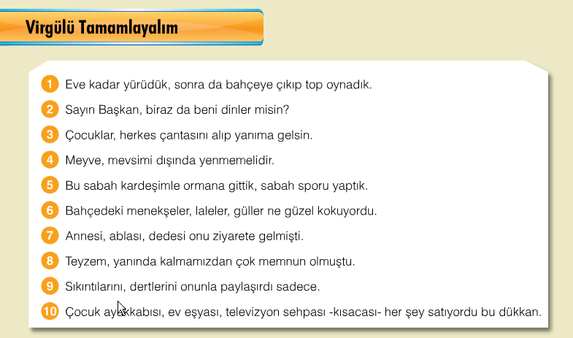

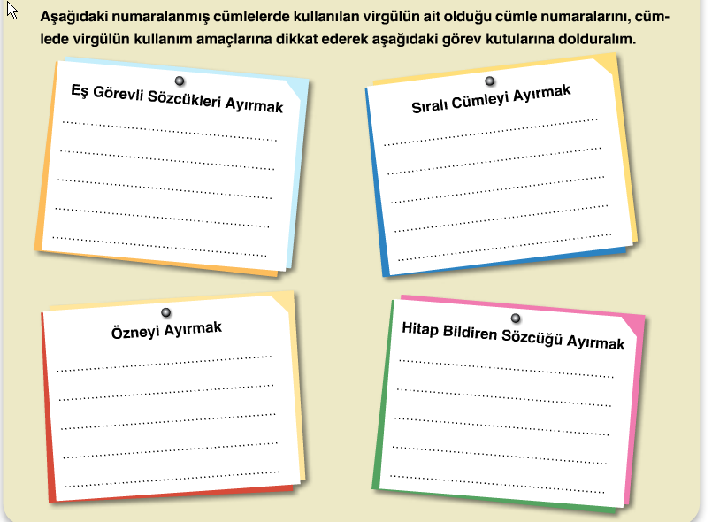

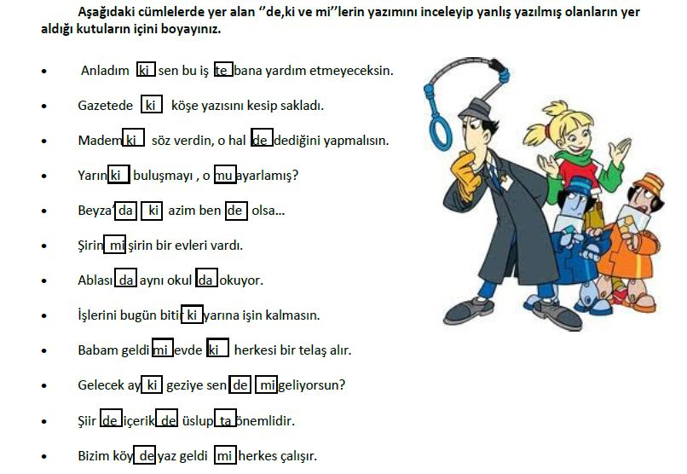
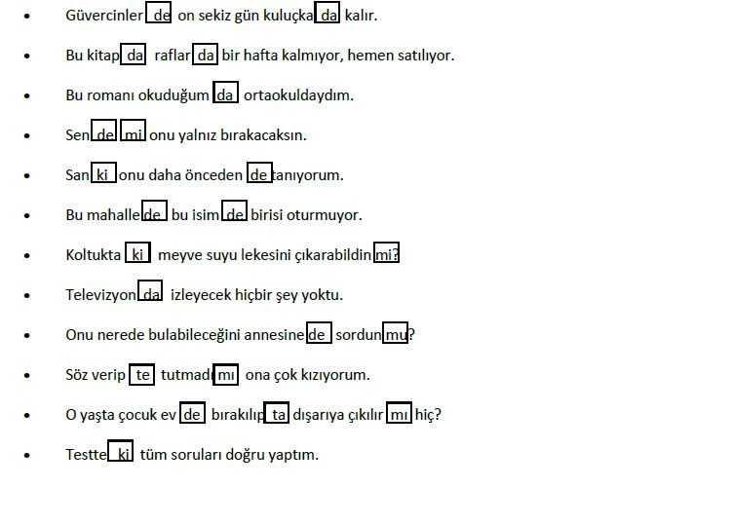
- Aşağıdaki cümlelerde virgülün hangi görevde kullanıldığını yazınız.

Kitap; kırılgan bir yaratıktır, zamandan etkilenir, kemirgenlerden korkar.
Çantasında öğrenilecek pek çok şey var: tarih, coğrafya, matematik, fen…
Eski komşumuz, şu geçen sene taşınanlar, yine ev değiştirmişler.
Hayhay, bu da senin istediğin gibi olsun bakalım.
O, hiçbir şey olmamış gibi yoluna devam ederken beni karanlıklar içinde yapayalnız bıraktığını nereden bilecekti?
Huzur Sokağı sakinleri, her şey yoluna girecek.
Televizyon çıkalı eski muhabbetler kalmadı, der büyüklerimiz.
Saatlerce sustuk, sustuk, yalnızca sustuk.
Filmin kahramanı Sanja, kasabasında sevilen bir kızdır.
Genç kalmanın, mutlu olmanın, başarıya ulaşmanın üç sırrı vardır.
Konak , Leman, Acıya Doğru, Işın Yayınevi, Ankara, 1992.

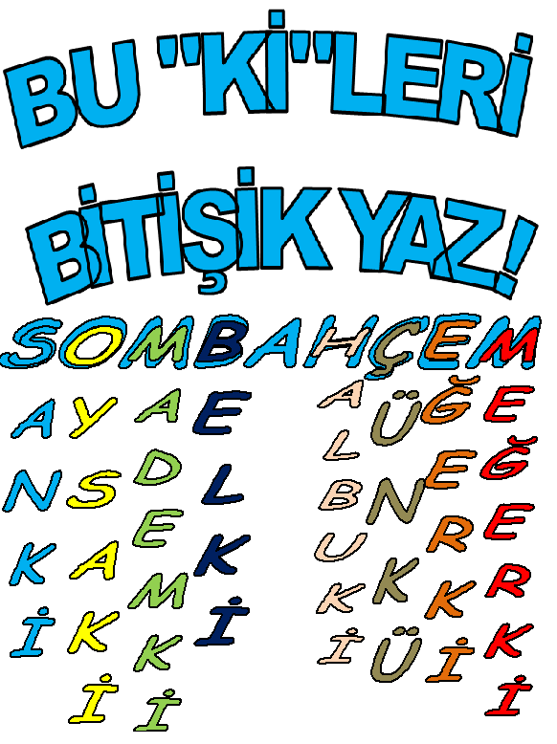

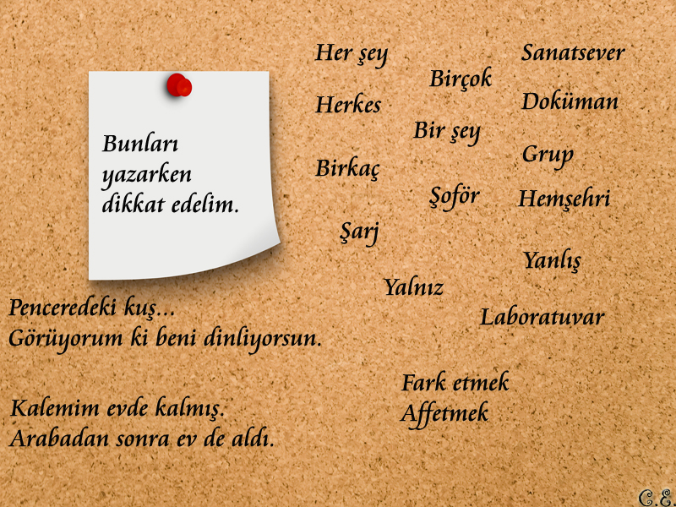
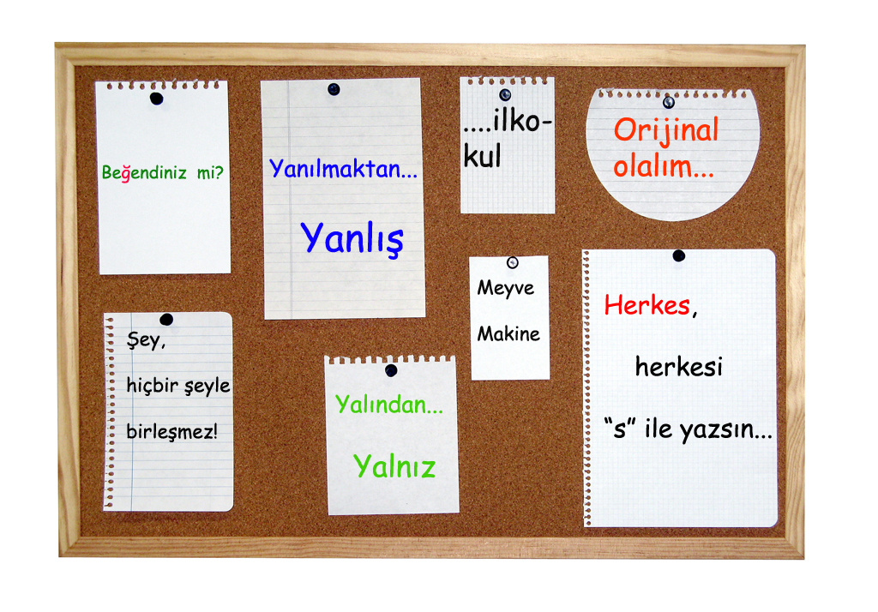
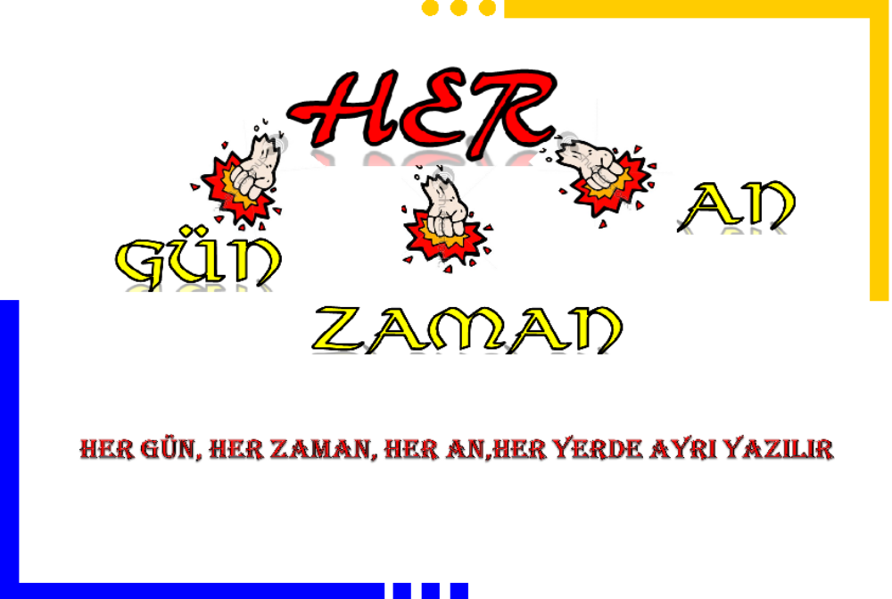

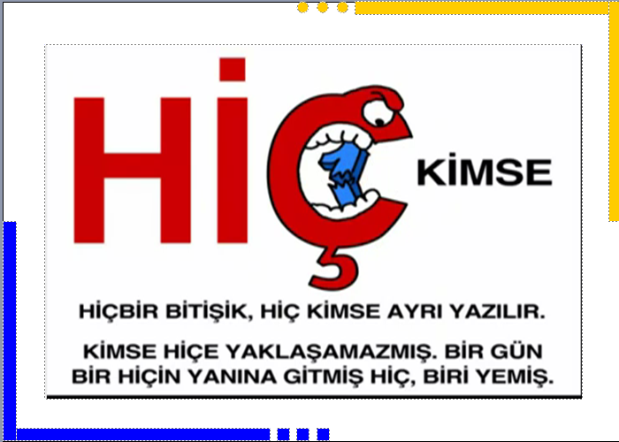
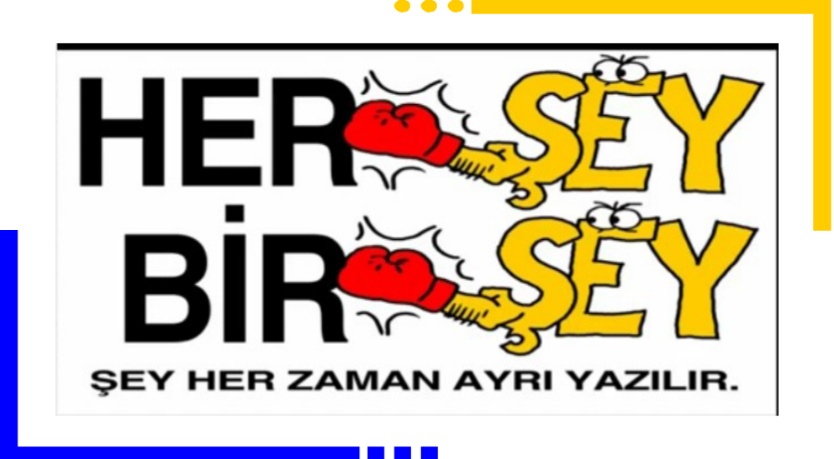
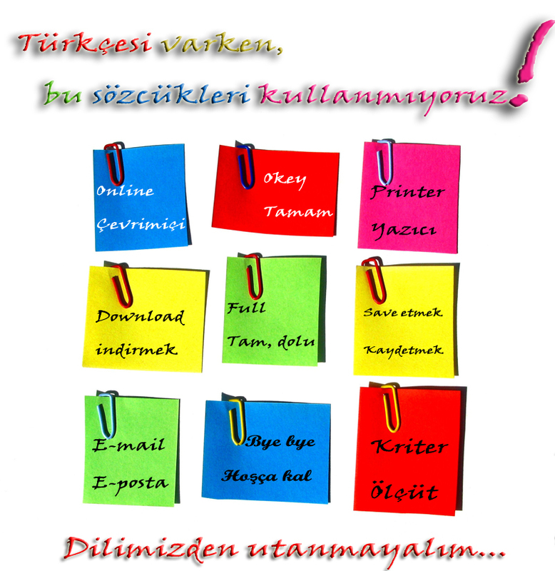

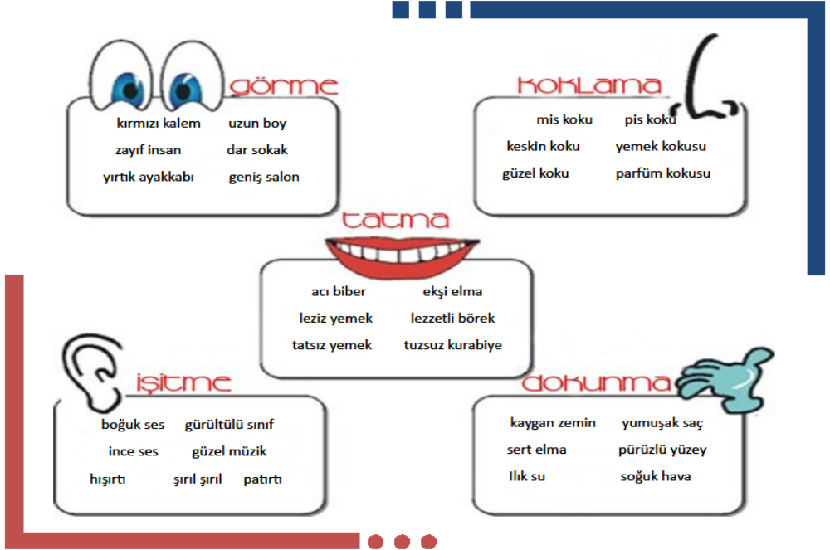

Aşağıya duyu organlarının tamamını kullanarak bir paragraf yazınız. Duyu organları ile ilgili kelimelerin altlarını çiziniz.

Aşağıdaki tabloda varlıkları renk, durum, biçim, sayı… özellikleri ile belirte veya niteleyen sözcükleri bularak altlarını çiziniz.
AŞAĞIDA SIFAT TAMLAMASI BULUNAN CÜMLELERİN KARŞISINA (X) İŞARETİ BIRAKINIZ. | SIFAT TAM. (X)
1-Yüksek dağları aşıp gelmişler.
2-Sepetten biraz ekmek verebilir misin?
3-Yüzüğü küçük çekmeceye bıraktı.
4-Ahmet iki yıl önce trafik kazası geçirmiş.
5-Bazı geceler çok huzursuzlaşıyorum.
6-İhtiyar kadın, çiçekli entarisiyle sokağa çıkmıştı.
7-Güler yüzlü, sevecen hoş biriydi.
8-Sonunda çürük dişini çektirmiş.
9-Sevgi kaçıncı sınıfta okuyor?
10-Yarımşar ekmek yiyerek karınlarını doyurmuşlar.
11-Zehra yedinci sınıfta okuyordu.
12-Adamcağızın üç günü kalmış.
13- Sağlam kafa sağlam vücutta bulunur.

Aşağıdaki kelimelere yapım-çekim ekleri getirerek karşılarında belirtilen çeşitte tamlamalar oluşturup cümlede kullanınız.
a) Bahçe-büyük (sıfat tamlaması):
…………………………………………………………………………………………………………………..
b) Çocuk-genç (sıfat tamlaması):
…………………………………………………………………………………………………………………..

c) tencere- yeşil (sıfat tamlaması):
…………………………………………………………………………………………………………………..

Birkaç örnek de siz yazar mısınız?

Bir isim tamlaması oluşurken „-ın (in, un, ün, nın, nin, nun, nün) ve „
-ı ( i,u,ü, sı, si, su, sü ) ekleri kullanılır.

Araba- nın kapı-sı sus pay- ı

Aşağıdaki boşluklara tamlama ekleri yazarak belirtili isim tamlamaları yapınız.

- Ahmet Bey...... oğul......... bizim sınıfta.
- Onlar..... sokak..... o kadar güzel ki...
- Dost...... söz..... de gülü de bazen insanı kırar.
- Eylül..... dört..... okulların açılma günü.
- Kış.... orta.... geldi işte.
- “Su....... renk...... var mıdır?” diye sordu öğretmenimiz.
- Yazar...... kitap.... beklenen ilgiyi gördü.
- Zonguldak....... kömür........... halk arasında “kara elmas” diye anılır.
- Anneler....... sabır....... biz çocukları şaşırtacak kadar çoktur.
- Seksen beşindeki yazar, anılarında “Yaşlılık....... tat..... bir başka.” diyor.

Aşağıdaki boşluklara önce tamlama eklerini, sonra da gerekli hâl eklerini getiriniz.
1- Yalancı Çoban......... sözler........... artık hiç kimse inanmıyormuş.
2- O.......... resim.............. bana ver.
3- Oda........... pencere.......... dışarıya bakıyorum.
4- Ayten, seni okul.......kapı............ bekliyorum.
5- Kitaplarını Ayşe............. dolap.............. koyabilirsin.
6- Çocuklar okul........... bahçe............. oynuyorlar.
7- Bu soru............. cevap............ bilmiyorum.
8- Öğretmen.......... soru.......... anlamadım.
9- Misafirler siz.......... oda.............. kalacaklar.
10- Sen............ gözlük.............. yatağın altında buldum.
11- Yazar..... ilk roman.......... hiç beğenmemiştim.
12- Ben........ kalp........... kırdın.
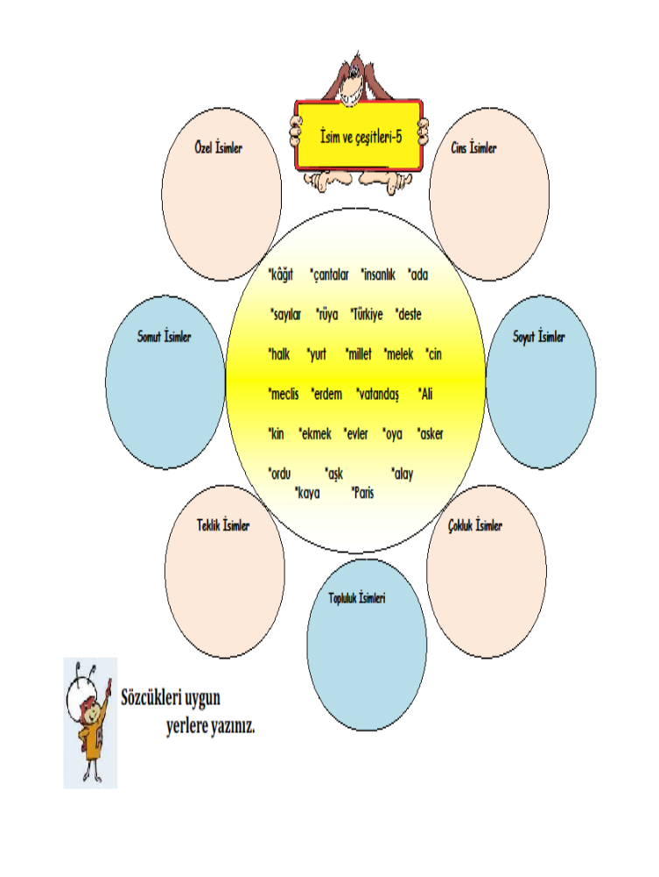

Etkinlik: Aşağıdaki cümlelerde geçen altı çizili sözcüklerden hangisi cins, hangisi özel isimdir? Uygun kutucuklara yazınız.

- Saksıdaki çiçekler kurumuştu.
- Soğuk havalar Trabzon’a kar getirdi.
- Deniz kıyısından renk renk çakıl taşı topladık.
- Yoğun kar yağışı Kayseri’yi beyaza bürüdü.
- Yaşlı adam yıllar sonra memleketine döndü.
- Akşamları genellikle ders çalışırım.
- Elif ablam yeni görevine başladı.
- Ovalar halı gibi nakışlandı
- İstanbul semalarında martılar uçuşuyor.
- Yakup çınar ağacının gölgesinde dinlendi.
- Özkoyuncu Ortaokulu, bu civardaki en başarılı okuldu.
- Duygu öğretmen, öğrencilerini çok sevdi.
- İncecikten bir kar yağar.
- Türkçe, en sevdiğim derstir.
- Babam, çizdiğim resmi çok beğendi.
Özel İsimler
Cins İsimler

Aşağıdaki cümlelerde geçen ve topluluk bildiren isimleri bulup altlarını çiziniz.

- Attığı gollerle takımının şampiyonluğunda büyük rol oynadı.
- Güneye göç eden göçmen kuş sürüsü yükseklerden uçuyordu.
- Halk, yapılacak tören için meydana toplandı.
- Sabah yürüyüşü için ormanlık alanı tercih ederdi.
- Hakem kurulu oyun için son kararını açıkladı.
- Ordu, yeni tank alımı için düğmeye bastı.
- Medya, toplumun nabzını iyi ölçmeli.
- Anneler Günü için bir demet çiçek aldı.
- Bir tabur asker kışlada talim yapıyor.
- Aralarında takım kurup maçlar düzenlediler.
- Kervan çölde ağır ağır ilerliyordu.
- Meclis tatile çıkmadan yeni anayasayı oyladı.

Aşağıdaki altı çizili sözcüklerden somut ve soyut isimleri altlarını çizerek gösteriniz.

- Yağmur bulutları gökyüzünü kaplamıştı.
- Memleket sevgisi onu bu diyarlara kadar getirmişti.
- Okulumuzun hemen yanına ek bina ve spor salonu yapılıyor.
- Kurduğu güzel hayaller hepimizi yaşama bağlamıştı.
- Öğretmenimiz, Aylin’in düşüncesini mantıklı buldu.
- İki bakanın dostlukları çok eskilere dayanıyordu.
- Aklını kullanmış, az zamanda çok işler yapmıştı.
- Kitabın sayfalarını çevirirken kuru bir yaprağa rastladı.
- Ana yemeği acı olduğu için yemedim, çorbayı da sıcak olduğu için içemedim.
- Suyun şırıltısını dinleyince hepimiz az da olsa rahatladık.
- Vazodaki çiçeğin kokusu bütün odaya yayılmıştı.
- Cesaretini toplayıp öğretmenine sordu.
- İhtiyar, yan odadan gelen tıkırtılardan rahatsız olmuştu.
- Babam, yaptığımız sürprizi beğenmiş, bizlere teşekkür etmişti.
- Musa, büyüklerine saygı, küçüklerine de sevgi gösterirdi.
- Annemin kızarttığı balıkları akşam yemeğinde afiyetle yedik.
- Merakını gidermek için komşunun çocuğuna birkaç soru sordu.
- Anahtarı iş yerinde unutunca kapıda kaldık.
- Faruk, gördüğü rüyanın etkisinden uzun süre kurtulamadı.

- Otobüsteki yolcular, şoförün dikkatsizliğinden şikâyetçiydi.
Sayılarına Göre İsimler

- Aile, toplumun aynasıdır. …………………………………………….
- Bu araba hepimizi almaz ki! …………………………………………….
- İnsanlar, savaşmaktan bıkmadı mı? …………………………………………….
- Bahar gelince kaysı ağacı çiçek açtı. …………………………………………….
- Duvardaki fotoğraf babaannemindir. …………………………………………….
- Ordumuz, milletimizin gururudur. …………………………………………….
- Okulumuza ek bina yapıldı. …………………………………………….
- Suyu yere döktü. …………………………………………….
- Ormanda bir süre dolaştık. …………………………………………….
- Arabada benzin kalmamış. …………………………………………….
- Gemiler, Çanakkale açıklarına gelmişti. …………………………………………….
- Bir demet gül göndermişler. …………………………………………….
- Sınıfımızdaki Zeynep’ler yan yana oturuyordu. …………………………………….
- Meclis yeni kararı kabul etti. …………………………………………….
- Öğretmenimiz bize bir düzine kalem aldı. …………………………………………..
- Sınıf, bütün soruları doğru yapmış. …………………………………………..
17- Bu sınıf her zaman iyi temizleniyor. ………………………………………….

